รายงานผลการตรวจติดตามการจัดการเรียนการสอนและการดำเนินการตามมาตรการ
ป้องกันและควบคุมการแพร่ระบาดระลอกใหม่ของโรคติดเชื้อไวรัสโคโรนา ๒๐๑๙ (COVID-19) ภาคเรียนที่ ๑/๒๕๖๔ (เดือนมิถุนายน – กรกฎาคม ๒๕๖๔ )
หน่วยรับตรวจ จังหวัดอุทัยธานี
สำนักงานศึกษาธิการจังหวัดอุทัยธานี
----------------------------------------------------------------------------------------------------------------------------
ส่วนที่ ๑
บทนำ
----------------------------------------------------------------------------------------------------------------------------
พระราชบัญญัติระเบียบบริหารราชการกระทรวงศึกษาธิการ พ.ศ. ๒๕๔๖ มาตรา ๒๐กำหนดให้มีการตรวจราชการ ติดตาม ตรวจสอบประเมินผลและนิเทศการศึกษาของกระทรวงศึกษาธิการ ประกอบกับคำสั่งหัวหน้าคณะรักษาความสงบแห่งชาติที่ ๑๙/๒๕๖๐ ลงวันที่ ๓ เมษายน ๒๕๖๐ เรื่องการปฏิรูปการศึกษาในภูมิภาคของกระทรวงศึกษาธิการ ที่กำหนดให้มีการกำกับ เร่งรัด ติดตามและประเมินผลการปฏิบัติงานของส่วนราชการหรือหน่วยงานและสถานศึกษาในสังกัดกระทรวงศึกษาธิการ เป็นไปอย่างมีประสิทธิภาพเกิดประโยชน์สูงสุดต่อทางราชการ และสอดคล้องกับการบริหารราชการของกระทรวงศึกษาธิการ อีกทั้งระเบียบกระทรวงศึกษาธิการ ว่าด้วยการตรวจราชการ การติดตาม ตรวจสอบ และประเมินผลการจัดการศึกษา พ.ศ.๒๕๖๐ โดยศึกษาธิการจังหวัดมีบทบาทปฏิบัติหน้าที่เป็นเลขานุการการตรวจราชการระดับจังหวัด รวมถึงบทบาทผู้รับการตรวจ และปฏิบัติงานติดตาม ตรวจสอบและประเมินผลการจัดการศึกษาระดับจังหวัด
สำนักงานศึกษาธิการจังหวัดอุทัยธานีได้ปฏิบัติงานสนับสนุนการตรวจราชการการตรวจ ติดตาม ประเมินผล มาอย่างต่อเนื่องเพื่อให้การพัฒนาคุณภาพการศึกษามีพลังขับเคลื่อนสู่จุดหมายในการพัฒนาคุณภาพของผู้เรียน และปรับปรุงพัฒนาเพื่อเตรียมการรับการติดตามและประเมินผลจากหน่วยงานภายนอก โดยเฉพาะอย่างยิ่งในเรื่องของคุณภาพการศึกษาที่อยู่ในการกำกับ ดูแล รับผิดชอบของสำนักงานศึกษาธิการจังหวัด ซึ่งกระทรวงศึกษาธิการได้ดำเนินการตามแผนยุทธศาสตร์ชาติระยะ ๒๐ ปี (พ.ศ.๒๕๖๐–๒๕๗๙) พร้อมทั้งจุดเน้นเชิงนโยบายของรัฐมนตรีว่าการกระทรวงศึกษาธิการ และนโยบายการตรวจราชการกระทรวงศึกษาธิการ ตามภาระงานหนึ่งในอำนาจหน้าที่ของสำนักงานศึกษาธิการจังหวัด ซึ่งเป็นองค์กรหลักในการขับเคลื่อนเชื่อมโยงนโยบายและยุทธศาสตร์ของกระทรวงศึกษาธิการไปสู่การปฏิบัติ สนับสนุนการตรวจราชการ ติดตามและประเมินผลการดำเนินงานตามนโยบายของผู้ตรวจราชการกระทรวงศึกษาธิการ สำนักงานศึกษาธิการจังหวัด ต้องดำเนินการรับการตรวจราชการและจัดเก็บข้อมูลพร้อมทั้งจัดทำรายงานการตรวจราชการ และรายงานผลการติดตามและประเมินผลการบริหารจัดการของสำนักงานศึกษาธิการจังหวัด
เนื่องด้วย ตั้งแต่วันที่ ๑ เมษายน ๒๕๖๔ ประเทศไทยได้เกิดสถานการณ์การแพร่ระบาดระลอกใหม่ของโรคติดเชื้อไวรัสโคโรนา ๒๐๑๙ (COVID 19) ได้เกิดขึ้นในหลายพื้นที่และแพร่กระจายอย่างรวดเร็ว แม้ว่าการระบาดระลอกใหม่จะเกิดขึ้นในช่วงสถานศึกษาการปิดภาคเรียน แต่สถานการณ์การแพร่ระบาดระลอกใหม่มีความรุนแรงอย่างต่อเนื่องจนถึงปัจจุบัน กอปรกับศูนย์บริหารสถานการณ์การแพร่ระบาดของโรคติดเชื้อไวรัสโคโรนา ๒๐๑๙ (COVID 19) ได้ประกาศการขยายระยะเวลาการประกาศสถานการณ์ฉุกเฉินในทุกเขตท้องที่ทั่วราชอาณาจักร (คราวที่ ๑๒) เมื่อวันที่ ๒๕ พฤษภาคม พ.ศ. ๒๕๖๔ ตั้งแต่วันที่ ๑ มิถุนายน ๒๕๖๔ จนถึงวันที่ ๓๑ กรกฎาคม ๒๕๖๔ และออกข้อกำหนดฯ (ฉบับที่ ๒๓) ประกาศ ณ วันที่ ๑๕ พฤษภาคม ๒๕๖๔ โดยออกข้อกำหนดและข้อปฏิบัติ ให้มีพื้นที่สถานการณ์ ๓ ระดับ และมาตรการการควบคุมแบบบูรณาการจำแนกตามพื้นที่สถานการณ์ที่จำเป็นอย่างเร่งด่วนฯ ตั้งแต่วันที่ ๑๗ พฤษภาคม ๒๕๖๔ เป็นต้นไป ดังนั้น สำนักงานปลัดกระทรวงศึกษาธิการ ขอความร่วมมือให้ศึกษาธิการจังหวัดดำเนินการดังนี้
๑. ลงพื้นที่ตรวจ ติดตามการจัดการเรียนการสอนและมาตรการป้องกันและควบคุมการแพร่ระบาดระลอกใหม่ของโรคติดเชื้อไวรัสโคโรนา ๒๐๑๙ (COVID 19) ภาคเรียนที่ ๑/๒๕๖๔
๒. แจ้งสถานศึกษาทุกสังกัดกรอกข้อมูลทางระบบอิเล็กทรอนิกส์การตรวจ ติดตามฯ (covid.moe.go.th) ตามแบบติดตามประเมินผลการจัดการเรียนการสอนและการดำเนินการตามมาตรการป้องกันและควบคุมการแพร่ระบาดระลอกใหม่ของโรคติดเชื้อไวรัสโคโรนา ๒๐๑๙ (COVID 19) ภาคเรียนที่ ๑/๒๕๖๔ ระยะที่ ๑ (เดือนมิถุนายน – เดือนกรกฎาคม ๒๕๖๔)
๓. จัดทำรายงานการติดตามประเมินผลการจัดการเรียนการสอนและการดำเนินการตาม
มาตรการป้องกันและควบคุมการแพร่ระบาดระลอกใหม่ของโรคติดเชื้อไวรัสโคโรนา ๒๐๑๙ (COVID 19) ภาคเรียนที่ ๑/๒๕๖๔ ระยะที่ ๑ (เดือนมิถุนายน – เดือนกรกฎาคม ๒๕๖๔) เพื่อรายงานศึกษาธิการภาคทุกสองสัปดาห์ ตามกำหนดเวลา ดังนี้
ครั้งที่ ๑ รายงานผลภายในวันที่ ๒๙ มิถุนายน ๒๕๖๔
ครั้งที่ ๒ รายงานผลภายในวันที่ ๑๔ กรกฎาคม ๒๕๖๔
ครั้งที่ ๓ รายงานผลภายในวันที่ ๒๙ กรกฎาคม ๒๕๖๔
โดยสำนักงานปลัดกระทรวงศึกษาธิการจะได้ดำเนินการวิเคราะห์และรายงานผลการกำกับติดตาม
ประเมินผล การจัดการเรียนการสอนและการดำเนินการตามมาตรการป้องกันและควบคุมการแพร่ระบาดระลอกใหม่ของโรคติดเชื้อไวรัสโคโรนา ๒๐๑๙ (COVID 19) ระยะที่ ๑ ภาคเรียนที่ ๑/๒๕๖๔ (เดือนมิถุนายน – เดือนกรกฎาคม ๒๕๖๔) ภาพรวม เพื่อนำเรียนรัฐมนตรีว่าการกระทรวงศึกษาธิการต่อไป
ด้วยความจำเป็นข้างต้น ในการนี้ผู้ตรวจราชการกระทรวงศึกษาธิการ ประจำเขตตรวจราชการที่ ๑๘ (นายทวีศักดิ์ เที่ยงธรรม) จึงมีกำหนดการลงพื้นที่ตรวจราชการ ติดตามและประเมินผลการจัดการเรียนการสอนและการดำเนินการตามมาตรการป้องกันและความคุมการแพร่ระบาดระลอกใหม่ของโรคติดเชื้อไวรัสโคโรนา ๒๐๑๙ ในเขตตรวจราชการที่ ๑๘ เพื่อให้การประสานการปฏิบัติราชการหรือการดำเนินการตามภารกิจ ของหน่วยงานทางการศึกษา สังกัดกระทรวงศึกษาธิการเป็นไปตามเป้าหมาย สอดคล้องตามยุทธศาสตร์ชาติ นโยบายรัฐบาล และนโยบายกระทรวงศึกษาธิการ เกิดความคุ้มค่าและมีประสิทธิภาพ สำนักงานศึกษาธิการภาค ๑๘ (นครสวรรค์) จึงกำหนดการลงพื้นที่ตรวจราชการ ติดตามและประเมินผลการจัดการเรียนการสอนและการดำเนินการตามมาตรการป้องกันและความคุมการแพร่ระบาดระลอกใหม่ของโรคติดเชื้อไวรัสโคโรนา ๒0๑๙ ของผู้ตรวจราชการกระทรวงศึกษาธิการ (นายทวีศักดิ์ เที่ยงธรรม) เขตตรวจราชการที่ ๑๘ ในวันที่ ๑ กรกฎาคม ๒๕๖๔ ณ จังหวัดอุทัยธานี เพื่อตรวจราชการตามข้อสั่งการของปลัดกระทรวงศึกษาธิการ
ทั้งนี้เพื่อเป็นการรวบรวมข้อมูลการตรวจราชการและเสนอแนะการปฏิบัติงานในหน่วยงานการศึกษาในจังหวัดอุทัยธานีเพื่อให้เกิดประสิทธิภาพในการพัฒนาคุณภาพการศึกษาต่อไป โดยมีหน่วยงานทางการศึกษาในจังหวัดที่เป็นหน่วยรับตรวจ ได้แก่
1. สำนักงานเขตพื้นที่การศึกษาประถมศึกษาอุทัยธานี เขต 1
2. สำนักงานเขตพื้นที่การศึกษาประถมศึกษาอุทัยธานี เขต 2
3. สำนักงานเขตพื้นที่การศึกษามัธยมศึกษาอุทัยธานี ชัยนาท
4. สำนักงานส่งเสริมการศึกษานอกระบบและการศึกษาตามอัธยาศัยจังหวัดอุทัยธานี
5. สำนักงานคณะกรรมการอาชีวศึกษาจังหวัดอุทัยธานี
6. ศูนย์การศึกษาพิเศษประจำจังหวัดอุทัยธานี
8. ศูนย์วงเดือน อาคมสุรทัณฑ์
9. สถานศึกษาสังกัดเอกชน

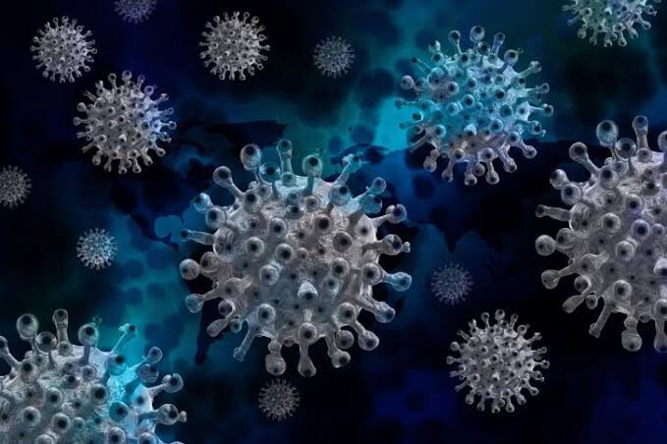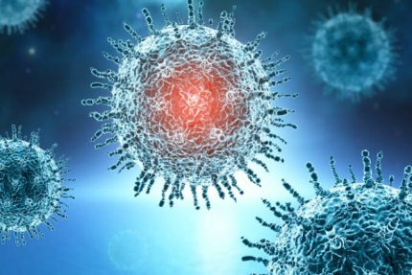

ส่วนที่ ๒
ข้อมูลพื้นฐาน
----------------------------------------------------------------------------------------------------------------------------

จังหวัดอุทัยธานี
จังหวัดอุทัยธานี ตั้งอยู่ภาคเหนือตอนล่าง บริเวณลุ่มน้ำสะแกกรัง ซึ่งไหลสู่แม่น้ำเจ้าพระยาที่อำเภอมโนรมย์ จังหวัดชัยนาท ห่างจากกรุงเทพมหานครไปทางทิศเหนือตามถนนสายเอเชีย ประมาณ๒๐๖ กิโลเมตร แยกเข้าจังหวัดอุทัยธานีตามทางหลวงแผ่นดินหมายเลข ๓๓๓ ที่บ้านท่าน้ำอ้อยประมาณ ๑๖ กิโลเมตร ถึงจังหวัดอุทัยธานี รวมระยะทาง ๒๒๒ กิโลเมตร มีพื้นที่รวม ๖,๗๓๐ ตารางกิโลเมตร หรือประมาณ ,๒๐๖,๔๐๔ ไร่ เป็นพื้นที่ทางการเกษตร ๑,๓๗๘,๒๑๙ ไร่ และพื้นที่ป่าที่มีสภาพเป็นพื้นที่คุ้มครอง ได้แก่ ป่าสงวนแห่งชาติ ๙ แห่ง วนอุทยาน ๒ แห่ง เขตรักษาพันธุ์สัตว์ป่า ๑ แห่ง และเขตห้ามล่าสัตว์ป่า ๑ แห่ง มีเนื้อที่รวม ๒,๘๒๘,๑๘๕ ไร่

อาณาเขตติดต่อของจังหวัด
จังหวัดอุทัยธานี มีอาณาเขตติดต่อกับจังหวัดต่าง ๆ หลายจังหวัด ดังนี้

ทิศเหนือ ติดอำเภอชุมตาบง อำเภอลาดยาว อำเภอโกรกพระ อำเภอพยุหะคีรี
จังหวัดนครสวรรค์
ทิศตะวันออก ติดอำเภอพยุหะคีรี จังหวัดนครสวรรค์ และอำเภอมโนรมย์ จังหวัดชัยนาท
ทิศใต้ ติดอำเภอวัดสิงห์ อำเภอหนองมะโมง อำเภอเนินขาม จังหวัดชัยนาท
อำเภอด่านช้างจังหวัดสุพรรณบุรี และอำเภอศรีสวัสดิ์ จังหวัดกาญจนบุรี
ทิศตะวันตก ติดอำเภอศรีสวัสดิ์ อำเภอทองผาภูมิ จังหวัดกาญจนบุรี และอำเภออุ้มผาง
จังหวัดตาก

แผนที่จังหวัดอุทัยธานี
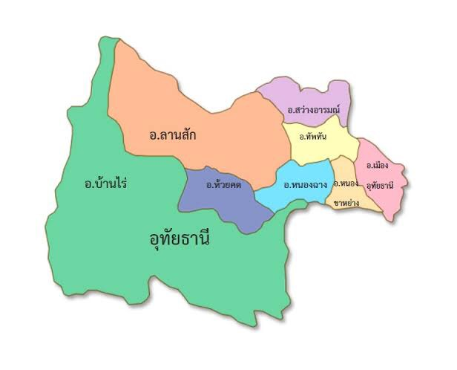
ภาพที่ ๑ แผนที่จังหวัดอุทัยธานี

ตราประจำจังหวัดอุทัยธานี เป็นรูปพลับพลาจตุรมุข หน้าบรรณศาลาตราจักรีตั้งอยู่บนยอดเขาแก้วความหมายของตราประจำจังหวัดอุทัยธานี พลับพลาจตุรมุข หน้าบรรณศาลาตราจักรี เป็นที่ประดิษฐานพระบรมรูปของสมเด็จพระปฐม บรมมหาชนกนาถ แห่ง พระบาทสมเด็จพระพุทธยอดฟ้าจุฬาโลกมหาราช รัชกาลที่ 1 ด้วยมีหลักฐานจากจดหมายเหตุว่า บ้านสะแกกรัง อันเป็นที่ตั้งของจังหวัดอุทัยธานี เป็นบ้านเกิดของสมเด็จพระปฐมมหาชนกนาถฯ ดังกล่าว ซึ่งมีพระนามเดิมว่า "ทองดี" รับราชการมีตำแหน่งเป็น พระอักษรสุนทรศาสตร์เสมียนตรากรมมหาดไทย และเป็นเจ้าพระยาจักรีศรีองครักษ์ สมุหนายกเสนาบดี ในสมัยกรุงศรีอยุธยา ครั้นเมื่อพระบาทสมเด็จพระพุทธยอดฟ้าจุฬาโลกมหาราช (ทองด้วง) บุตรชายคนโต ได้สถาปนาเป็น "พระบรมราชจักรีวงศ์" ได้สถาปนาพระอัฐิพระบิดา เป็นที่ "สมเด็จพระชนกาธิบดี" เมื่อ พ.ศ.2338 ตรานี้เป็นรูปพลับพลาจตุรมุข หน้าบรรณศาลาตราจักรี ตั้งอยู่บนยอดเขาแก้ว (เขาสะแกกรัง) อำเภอเมือง จังหวัดอุทัยธานีจังหวัดอุทัยธานี ใช้อักษรย่อว่า "อน"
ข้อมูลพื้นฐานสำนักงานศึกษาธิการจังหวัดอุทัยธานี

สำนักงานศึกษาธิการจังหวัดอุทัยธานี ได้กำหนดทิศทางการจัดการศึกษาให้สอดคล้องกับกรอบยุทธศาสตร์ชาติ ระยะ 20 ปี (พ.ศ. 2561 - 2580) ยุทธศาสตร์กระทรวงศึกษาธิการ และยุทธศาสตร์สำนักงานปลัดกระทรวงศึกษาธิการ โดยมีสาระสำคัญดังนี้
1. วิสัยทัศน์
“คนอุทัยธานี มีความรู้คู่คุณธรรม อนุรักษ์ธรรมชาติ สืบสานวัฒนธรรม ทุกภาคส่วนมีส่วนร่วม ตามหลักปรัชญาของเศรษฐกิจพอเพียง”

2. พันธกิจ
1. ส่งเสริมการจัดการศึกษาทุกระบบให้มีคุณภาพ
2. ส่งเสริมการอนุรักษ์ทรัพยากรธรรมชาติ สิ่งแวดล้อมและวัฒนธรรมท้องถิ่น ดำเนินชีวติตามหลักปรัชญาของเศรษฐกิจพอเพียง
3. ส่งเสริมการสร้างภาคีเครือข่ายความร่วมมือในการจัดการศึกษา
4. ส่งเสริมการวิจัยและพัฒนาคุณภาพการศึกษา

3. เป้าประสงค์
1. เป็นหน่วยงานทางการศึกษาและสถานศึกษา สามารถบริหารและจัดการศึกษาได้อย่างมีคุณภาพตามมาตรฐานการศึกษาและมีผลงานวิจัยเพื่อพัฒนาการศึกษา
2. ครูและบุคลากรทางการศึกษามีสมรรถนะในการปฏิบัติงานอย่างมีคุณภาพและได้มาตรฐาน
3. ผู้เรียนในระบบ นอกระบบและการศึกษาตามอัธยาศัยมีคุณภาพตามมาตรฐานการศึกษาและได้รับการเรียนรู้ตลอดชีวิตอย่างทั่วถึง
4. ภาคีเครือข่ายความร่วมมือระหว่างภาครัฐ ภาคเอกชนและประชารัฐ มีส่วนร่วมในการบริหารและจัดการศึกษา
5. ผู้เรียนมีจิตสำนึกในการอนุรักษ์ทรัพยากรธรรมชาติ สิ่งแวดล้อมและวัฒนธรรมท้องถิ่น
6. ผู้เรียนสามารถดำเนินชีวิตตามหลักปรัชญาของเศรษฐกิจพอเพียง

4. ประเด็นยุทธศาสตร์
ประเด็นยุทธศาสตร์ที่ 1 พัฒนาคุณภาพและมาตรฐานการศึกษา
กลยุทธ์ที่ 1 ยกระดับคุณภาพ และมาตรฐานการศึกษา
กลยุทธ์ที่ 2 ส่งเสริมคุณธรรม ทักษะเด็กในศตวรรษที่ 21 และทักษะชีวิต
กลยุทธ์ที่ 3 พัฒนาครู คณาจารย์และบุคลากรทางการศึกษา
ประเด็นยุทธศาสตร์ที่ 2 จัดและส่งเสริมการจัดการศึกษาเพื่อขยายโอกาสทางการศึกษา
กลยุทธ์ที่ 1 สร้างโอกาสทางการศึกษาและการเรียนรู้ตลอดชีวิต

ประเด็นยุทธศาสตร์ 3 ส่งเสริมการมีส่วนร่วมในการบริหารและการจัดการศึกษา
กลยุทธ์ที่ 1 พัฒนาระบบบริหารจัดการและการมีส่วนร่วม
ประเด็นยุทธศาสตร์ 4 พัฒนาการจัดการเรียนรู้ตามหลักปรัชญาของเศรษฐกิจพอเพียง
กลยุทธ์ที่ 1 จัดการเรียนรู้การอนุรักษ์ธรรมชาติ และการสืบสานวัฒนธรรม
กลยุทธ์ที่ 2 พัฒนาคุณธรรม จริยธรรม
ประเด็นยุทธศาสตร์ 5 ศึกษาและวิจัยเพื่อพัฒนาและสร้างนวัตกรรม
กลยุทธ์ที่ 1 ส่งเสริม พัฒนาการศึกษาด้วยระบบการวิจัยและสร้างนวัตกรรม

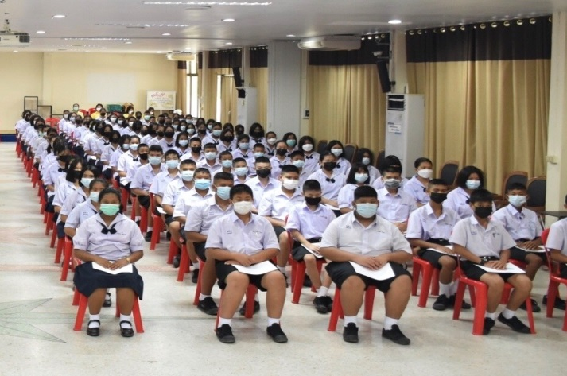

ข้อมูลสถานศึกษาในจังหวัดอุทัยธานี

ตารางที่ ๑ ตารางแสดงหน่วยงานการศึกษาในสังกัดจังหวัดอุทัยธานี
ที่ | สังกัด | จำนวนสถานศึกษา (แห่ง)
๑ | สำนักงานเขตพื้นที่การศึกษาประถมศึกษาอุทัยธานี เขต ๑ | ๗๗
๒ | สำนักงานเขตพื้นที่การศึกษาประถมศึกษาอุทัยธานี เขต ๒ | ๑๒๓
๓ | สำนักงานเขตพื้นที่การศึกษามัธยมศึกษาอุทัยธานี ชัยนาท | ๒๑
๔ | ศูนย์การศึกษาพิเศษประจำจังหวัดอุทัยธานี | ๑
๕ | สำนักงานส่งเสริมการศึกษานอกระบบและการศึกษาตามอัธยาศัยจังหวัดอุทัยธานี (กศน) | ๘
๖ | ศูนย์วงเดือน อาคมสุรทัณฑ์ | ๑
๗ | สำนักงานอาชีวศึกษาจังหวัดอุทัยธานี (สอช) | ๓
๘ | สถานศึกษาเอกชน (สช) | ๑๐

ตารางที่ ๒ จำนวนสถานศึกษาทุกสังกัด แสดงข้อมูลของสถานศึกษาในจังหวัด แยกระดับ/สังกัด

สังกัด | ระดับการศึกษาที่เปิดสอน |  |  |  |  |  |  |  | รวม
 | ปฐมวัย | อนุบาล-ป.6 | อนุบาล-ม.3 | ม.1-ม.6 | ปวช.-ปวส. | ปริญญา | นอกระบบ | การศึกษาพิเศษ
สพป.อุทัยธานี เขต 1 |  | 59 | 18 |  |  |  |  |  | 77
สพป.อุทัยธานี เขต 2 |  | 91 | 32 |  |  |  |  |  | 123
สพม. อนชน |  |  |  | 21 |  |  |  |  | 21
สำนักบริหารงานคณะกรรมการส่งเสริมการศึกษาเอกชน | 2 | 6 |  | 2 |  |  |  |  | 10
สำนักบริหารงานการศึกษาพิเศษ |  |  |  |  |  |  |  | 1 | 1
สำนักงานคณะกรรมการ  การอาชีวศึกษา |  |  |  |  | 3 | (1) |  |  | 3
สำนักงานคณะกรรมการ  การอุดมศึกษา |  |  |  |  | 1 | (1) |  |  | 1
สนง.ส่งเสริมการศึกษา  นอกระบบฯ (กศน.) |  |  |  |  |  |  | 8 |  | 8
องค์กรปกครองส่วนท้องถิ่น | 155 | 2 | 2 |  |  |  |  |  | 159
รวม | 157 | 160 | 52 | 23 | 4 | (2) | 8 | 1 | 405
*** ตัวเลขในวงเล็บ หมายถึง สถานศึกษา 1 แห่ง เปิดสอนทั้ง 2 ระดับ

ข้อมูลพื้นฐานของหน่วยงานทางการศึกษาในสังกัดจังหวัดอุทัยธานี

๑. สำนักงานเขตพื้นที่การศึกษาประถมศึกษาอุทัยธานี เขต ๑
ข้อมูลพื้นฐาน
ที่ตั้ง 87 หมู่ 2 ตำบลสะแกกรัง อำเภอเมือง จังหวัดอุทัยธานี 61000
สังกัด สำนักงานคณะกรรมการการศึกษาขั้นพื้นฐาน
เปิดสอนในระดับ อนุบาล ถึงระดับ มัธยมศึกษาตอนต้น
จำนวนครูและผู้บริหาร ทั้งหมด 478 คน
บุคลากรทางการศึกษา ทั้งหมด 64 คน
จำนวนนักเรียน ทั้งหมด 8,776 คน

๒. สำนักงานเขตพื้นที่การศึกษาประถมศึกษาอุทัยธานี เขต ๒
ข้อมูลพื้นฐาน
ที่ตั้ง 505 หมู่ที่ 5 ตำบลหนองฉาง อำเภอหนองฉาง จังหวัดอุทัยธานี 61110
สังกัด สำนักงานคณะกรรมการการศึกษาขั้นพื้นฐาน กระทรวงศึกษาธิการ
เปิดสอนในระดับ อนุบาล ถึงระดับ มัธยมศึกษาตอนต้น
จำนวนครูและผู้บริหาร ทั้งหมด ๑,๓๒๓ คน
บุคลากรทางการศึกษา ทั้งหมด ๗๐ คน
จำนวนนักเรียน ทั้งหมด 17,799 คน

๓. สำนักงานเขตพื้นที่การศึกษามัธยมศึกษาอุทัยธานี ชัยนาท
ข้อมูลพื้นฐาน
ที่ตั้ง ถนนศรีอุทัย ต.อุทัยเก่า อ.เมืองอุทัยธานี จังหวัดอุทัยธานี
สังกัด สำนักงานคณะกรรมการการศึกษาขั้นพื้นฐาน
เปิดสอนในระดับชั้น มัธยมศึกษาปีที่ 1 ถึงระดับชั้นมัธยมศึกษาปีที่ 6
จำนวนครู ทั้งหมด ๖๙๐ คน
จำนวนบุคลากรทางการศึกษา ทั้งหมด ๑๒ คน
จำนวนนักเรียน ทั้งหมด 12,๕๘๑ คน
๔. ศูนย์การศึกษาพิเศษประจำจังหวัดอุทัยธานี
ข้อมูลพื้นฐาน
ที่ตั้ง 399 หมู่ 3 ตำบล น้ำซึม อำเภอเมือง จังหวัดอุทัยธานี
สังกัด สำนักบริหารงานการศึกษาพิเศษ
เปิดสอนในระดับเตรียมความพร้อม ถึงระดับ -
จำนวนครู ทั้งหมด ๒๒ คน
จำนวนบุคลากรทางการศึกษา ทั้งหมด ๔๐ คน
จำนวนนักเรียน ทั้งหมด ๓๑๒ คน

๕. สำนักงานส่งเสริมการศึกษานอกระบบและการศึกษาตามอัธยาศัยจังหวัดอุทัยธานี (กศน)
ข้อมูลพื้นฐาน
ที่ตั้ง 71 ถนนศรีอุทัย ตำบลอุทัยใหม่ อำเภอเมืองอุทัยธานี จังหวัดอุทัยธานี
สังกัด สำนักงานส่งเสริมการศึกษานอกระบบและการศึกษาตามอัธยาศัย
เปิดสอนในระดับประถมศึกษา ถึงระดับ มัธยมศึกษา
จำนวนครูและบุคลากรทางการศึกษา ทั้งหมด 15๖ คน
จำนวนนักเรียน ทั้งหมด 3,๗๐7 คน

๖.ศูนย์วงเดือน อาคมสุรทัณฑ์
ข้อมูลพื้นฐาน
ที่ตั้ง 905/1 ถนนศรีอุทัย ตำบลอุทัยใหม่ อำเภอเมืองอุทัยธานี จังหวัดอุทัยธานี
สังกัด สำนักงานส่งเสริมการศึกษานอกระบบและการศึกษาตามอัธยาศัย
เปิดสอนในระดับ สอนวิชาชีพระยะสั้น ให้กับประชาชนทั่วไป
จำนวนครูและบุคลากรทางการศึกษา ทั้งหมด ๒๑ คน
จำนวนนักเรียน ทั้งหมด ๑๒๐ คน
๗. สำนักงานอาชีวศึกษาจังหวัดอุทัยธานี (สอช)
ข้อมูลพื้นฐาน
ที่ตั้ง ๕๘ หมู่ ๒ ตำบล อุทัยใหม่ อำเภอเมือง จังหวัดอุทัยธานี
สังกัด สำนักงานคณะกรรมการการอาชีวศึกษา
เปิดสอนในระดับ ปวช ถึงระดับ ปวส
จำนวนครูและบุคลากรทางการศึกษา ทั้งหมด ๒๖๕ คน
จำนวนนักเรียน ทั้งหมด ๓,๗๒๙ คน

๘. สถานศึกษาเอกชน (สช)
ข้อมูลพื้นฐาน
ที่ตั้ง ตำบลอุทัยใหม่ อำเภอเมืองอุทัยธานี จังหวัดอุทัยธานี
สังกัด สำนักงานคณะกรรมการส่งเสริมการศึกษาเอกชน
เปิดสอนในระดับ อนุบาล ถึงระดับ ชั้นมัธยมศึกษาปีที่ ๖
จำนวนครูและบุคลากรทางการศึกษา ทั้งหมด 384 คน
จำนวนนักเรียน ทั้งหมด ๕,๑๑๕ คน

*****(ข้อมูล ณ ๒๕ มิถุนายน 256๔)

ส่วนที่ ๓
การดำเนินงาน
----------------------------------------------------------------------------------------------------------------------------

สำนักงานศึกษาธิการจังหวัดอุทัยธานีกำหนดรูปแบบการบริหารจัดการแบบบูรณาการเชิงพื้นที่ในการติดตามประเมินผลการจัดการเรียนการสอนและการดำเนินการตามมาตรการป้องกันและควบคุมการแพร่ระบาดระลอกใหม่ของโรคติดเชื้อไวรัสโคโรนา ๒๐๑๙ (COVID 19) ภาคเรียนที่ ๑/๒๕๖๔ (เดือนมิถุนายน – เดือนกรกฎาคม ๒๕๖๔) ดังนี้
- จัดทำประกาศจัดตั้งศูนย์อำนวยการและประสานงานการเฝ้าระวังและการป้องกันการแพร่
ระบาดของโรคติดเชื้อไวรัสโคโรนา 2019 (COVID -19) สำนักงานศึกษาธิการจังหวัดอุทัยธานี ประกอบด้วยข้าราชการจากหน่วยงานทางการศึกษา และผู้อำนวยการกลุ่มต่าง ๆ ภายในสำนักงานร่วมเป็นคณะทำงาน ซึ่งมีหน้าที่ดำเนินการตามมาตรการควบคุมและป้องกันการแพร่ระบาดเชื้อไวรัสโคโรนา ๒๐๑๙ (COVID 19) กระทรวงศึกษาธิการ และข้อสั่งการศูนย์บริหารสถานการณ์การแพร่ระบาดของโรคติดเชื้อไวรัสโคโรนา ๒๐๑๙ จังหวัดอุทัยธานี มีหน้าที่ในการอำนวยการ และประสานงานกับหน่วยงานทางการศึกษา และสถานศึกษา ในสังกัดกระทรวงศึกษาธิการ และสังกัดอื่นๆ เฝ้าระวังและป้องกันการแพร่ระบาดของโรคติดเชื้อไวรัสโคโรนา ๒๐๑๙ (COVID 19) ภายในขอบเขตและอำนาจหน้าที่ตามกฎหมาย รวมทั้งกำกับดูแล ควบคุม และติดตามการปฏิบัติงานของหน่วยงานทางการศึกษา และสถานศึกษา สังกัดกระทรวงศึกษาธิการ และสังกัดอื่นๆ ในการเฝ้าระวังและป้องกันการแพร่ระบาดของโรคติดเชื้อไวรัสโคโรนา ๒๐๑๙ (COVID 19) บูรณาการข้อมูล และบริหารจัดการข้อมูลที่ได้รับรายงานจากหน่วยงานทางการศึกษา ในความรับผิดชอบของกระทรวงศึกษาธิการ และสังกัดอื่นๆ และปฏิบัติหน้าที่อื่นใดตามที่รัฐมนตรีว่าการกระทรวงศึกษาธิการหรือปลัดกระทรวงศึกษาธิการ หรือคณะกรรมการโรคติดต่อจังหวัดอุทัยธานี มอบหมาย
๒. แต่งตั้งคณะกรรมการติดตามประเมินผลการจัดการเรียนการสอนและการดำเนินการตาม
มาตรการป้องกันและควบคุมการแพร่ระบาดระลอกใหม่ของโรคติดเชื้อไวรัสโคโรนา ๒๐๑๙ (COVID 19) (COVID 19) ของกระทรวงศึกษาธิการและกระทรวงสาธารณสุข ภาคเรียนที่ ๑/๒๕๖๔
๓. ในด้านการจัดการเรียนการสอนมีการดำเนินงานการกำกับ ติดตามประเมินผลการจัดการ
เรียนการสอนและการดำเนินการตามมาตรการป้องกันในสถานการณ์การแพร่ระบาดของโรคติดเชื้อไวรัสโคโรนา ๒๐๑๙ (COVID-19) ภาคเรียนที่ ๑/๒๕๖๔ โดยมีการสรุปผลทุก ๒ สัปดาห์ (เดือนมิถุนายน ๒๕๖๔ – กรกฎาคม ๒๕๖๔ )
๔. ในระดับสำนักงานศึกษาธิการจังหวัดอุทัยธานี ให้บุคลากรตรวจสอบเฝ้าระวัง คนเข้า –
ออก และปฏิบัติตามมาตรการอย่างเคร่งครัด (มีจุดคัดกรอง บัญชีลงทะเบียนคนเข้า-ออก และตรวจวัดอุณหภูมิร่างกาย) และทำความสะอาดหน่วยงานทุกสัปดาห์
๖. ประชาสัมพันธ์สร้างความเข้าใจ ให้กับหน่วยงานการศึกษาในสังกัดให้ปฏิบัติตามประกาศ
ของกระทรวงสาธารณสุข และประกาศคณะกรรมการควบคุมโรคติดต่อจังหวัดอุทัยธานีอย่างเคร่งครัด

การดำเนินงานกำกับ ติดตามประเมินผลการจัดการเรียนการสอนและการดำเนินการตามมาตรการป้องกันในสถานการณ์การแพร่ระบาดระลอกใหม่ของโรคติดเชื้อไวรัสโคโรนา ๒๐๑๙ (COVID-19) ภาคเรียนที่ ๑/๒๕๖๔ ของสำนักงานศึกษาธิการจังหวัดอุทัยธานี ตามนโยบายของสำนักงานปลัดกระทรวงศึกษาธิการ
การกำกับ ติดตามประเมินผลการจัดการเรียนการสอนและการดำเนินการตามมาตรการ
ป้องกันและควบคุมการแพร่ระบาดระลอกใหม่ของโรคติดเชื้อไวรัสโคโรนา ๒๐๑๙ (COVID 19) เป็นไปตามนโยบายของสำนักงานปลัดกระทรวงศึกษาธิการขอความร่วมมือให้สำนักงานศึกษาธิการจังหวัดดำเนินการ ดังนี้
- ลงพื้นที่ตรวจ ติดตามประเมินผลการจัดการเรียนการสอนและการดำเนินการตาม
มาตรการป้องกันและควบคุมการแพร่ระบาดระลอกใหม่ของโรคติดเชื้อไวรัสโคโรนา ๒๐๑๙ (COVID 19)
ภาคเรียนที่ ๑/๒๕๖๔ ระดับจังหวัด โดยกำหนดการติดตาม ระหว่างวันที่ ๑๔ - ๑๘ มิถุนายน ๒๕๖๔ ของสถานศึกษาในสังกัดจังหวัดอุทัยธานี รวม ๒๗ แห่ง ได้แก่

ตารางที่ ๓ แสดงโรงเรียนได้รับการลงพื้นที่ตรวจ ติดตามประเมินผลการจัดการเรียนการสอนและการดำเนินการตามมาตรการป้องกันและควบคุมการแพร่ระบาดระลอกใหม่ของโรคติดเชื้อไวรัสโคโรนา ๒๐๑๙ (COVID 19) โดยสำนักงานศึกษาธิการจังหวัด
ที่ | โรงเรียน | อำเภอ
๑ | อนุบาลเมืองอุทัยธานี | เมืองอุทัยธานี
๒ | อุทัยวิทยาคม | เมืองอุทัยธานี
๓ | อนุศิษย์วิทยา ๓ | เมืองอุทัยธานี
๔ | อนุศิษย์วิทยา ๔ | เมืองอุทัยธานี
๕ | พิทักษ์ศิษย์วิทยา | เมืองอุทัยธานี
๖ | พระสุธรรมยานเถระวิทยา | เมืองอุทัยธานี
๗ | อนุบาลรจนา | ทัพทัน
๘ | ชุมชนบ้านทุ่งนา | หนองฉาง
๙ | วัดทัพหมัน | บ้านไร่
๑๐ | บ้านห้วยเปล้า | ลานสัก
๑๑ | บ้านหนองมะสัง | ห้วยคต
๑๒ | อนุบาลลานสัก | ลานสัก
๑๓ | บ้านวังเตย | ทัพทัน
๑๔ | บ้านทุ่งมน | สว่างอารมณ์
๑๕ | บ้านดงยางใต้ | เมืองอุทัย
๑๖ | บ้านหนองระแหงเหนือ | หนองขาหย่าง
๑๗ | ตลุกดู่วิทยาคม | ทัพทัน
ที่ | โรงเรียน | อำเภอ
๑๘ | บ่อยางวิทยา | สว่างอารมณ์
๑๙ | ทุ่งนาวิทยา | หนองฉาง
๒๑ | กาญจนาภิเษกวิทยาลัย | หนองขาหย่าง
๒๒ | การุ้งวิทยาคม | บ้านไร่
๒๓ | ร่องตาทีวิทยา | ลานสัก
๒๔ | สมอทองประทีปพลีผลอุปถัมภ์ | ห้วยคต
๒๕ | อุทัยธรรมานุวัตรวิทยา | หนองฉาง
๒๖ | อนุบาลสีฟ้า และสีฟ้าพัฒนวิทย์ | บ้านไร่
๒๗ | อนุบาลรัศมี | บ้านไร่
รวม ๒๗ โรงเรียน
- แจ้งสถานศึกษาทุกสังกัดกรอกข้อมูลทางระบบอิเล็กทรอนิกส์การตรวจติดตาม ฯ
(covid.moe.go.th) ตามแบบติดตามประเมินผลการจัดการเรียนการสอนและการดำเนินการตามมาตรการป้องกันและควบคุมการแพร่ระบาดระลอกใหม่ของโรคติดเชื้อไวรัสโคโรนา ๒๐๑๙ (COVID 19) ภาคเรียนที่ ๑/๒๕๖๔ ของกระทรวงศึกษาธิการและกระทรวงสาธารณสุข
- จัดทำรายงานการติดตามประเมินผลการจัดการเรียนการสอนและการดำเนินการ
ตามมาตรการป้องกันและควบคุมการแพร่ระบาดระลอกใหม่ของโรคติดเชื้อไวรัสโคโรนา ๒๐๑๙ (COVID 19) ภาคเรียนที่ 1/๒๕๖4 (เดือนมิถุนายน ๒๕๖๔ – กรกฎาคม ๒๕๖๔) เพื่อรายงานศึกษาธิการภาคทุกสองสัปดาห์ ตามกำหนดเวลาดังนี้ ๑) ครั้งที่ ๑ รายงานผลภายในวันที่ ๒๙ มิถุนายน ๒๕๖๔ ๒) ครั้งที่ ๒ รายงานผลภายในวันที่ ๑๔ กรกฎาคม ๒๕๖๔ ๓) ครั้งที่ ๓ รายงานผลภายในวันที่ ๒9 กรกฎาคม ๒๕๖๔ โดยระบบประมวลผลระดับจังหวัดผ่านทางระบบอิเล็กทรอนิกส์การตรวจ ติดตาม ฯ (www.covid.moe.go.th)

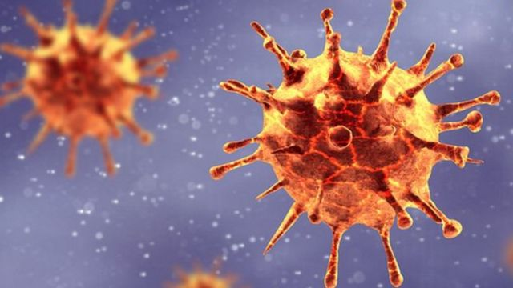

ภาพกิจกรรมการติดตามประเมินผลการจัดการเรียนการสอนและการดำเนินการตามมาตรการป้องกันและควบคุมการแพร่ระบาดระลอกใหม่ของโรคติดเชื้อไวรัสโคโรนา ๒๐๑๙ (COVID 19) ภาคเรียนที่ 1/๒๕๖4 (เดือนมิถุนายน ๒๕๖๔ – กรกฎาคม ๒๕๖๔)
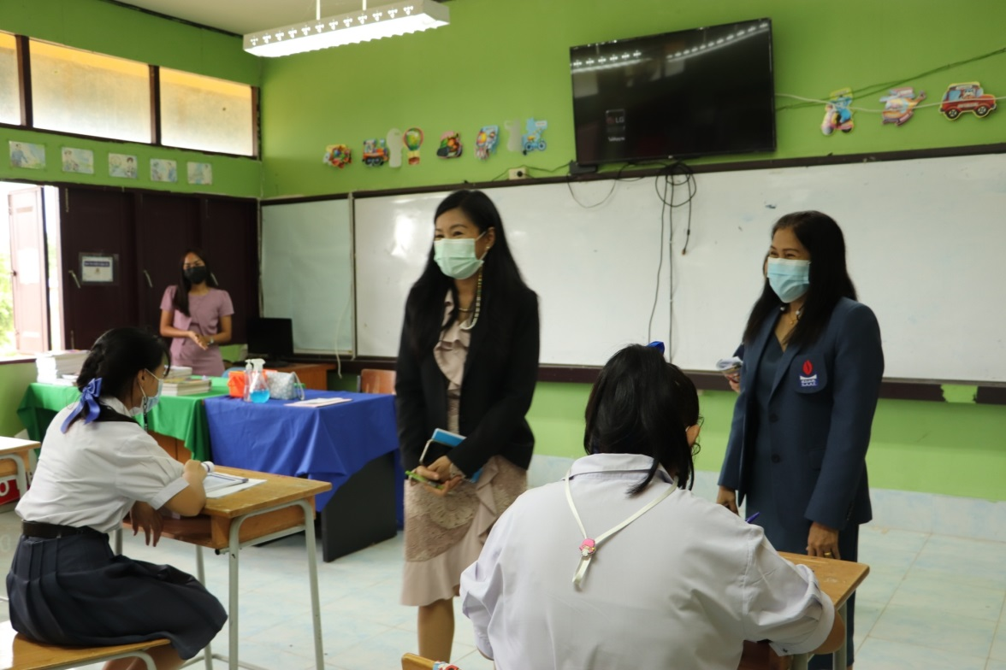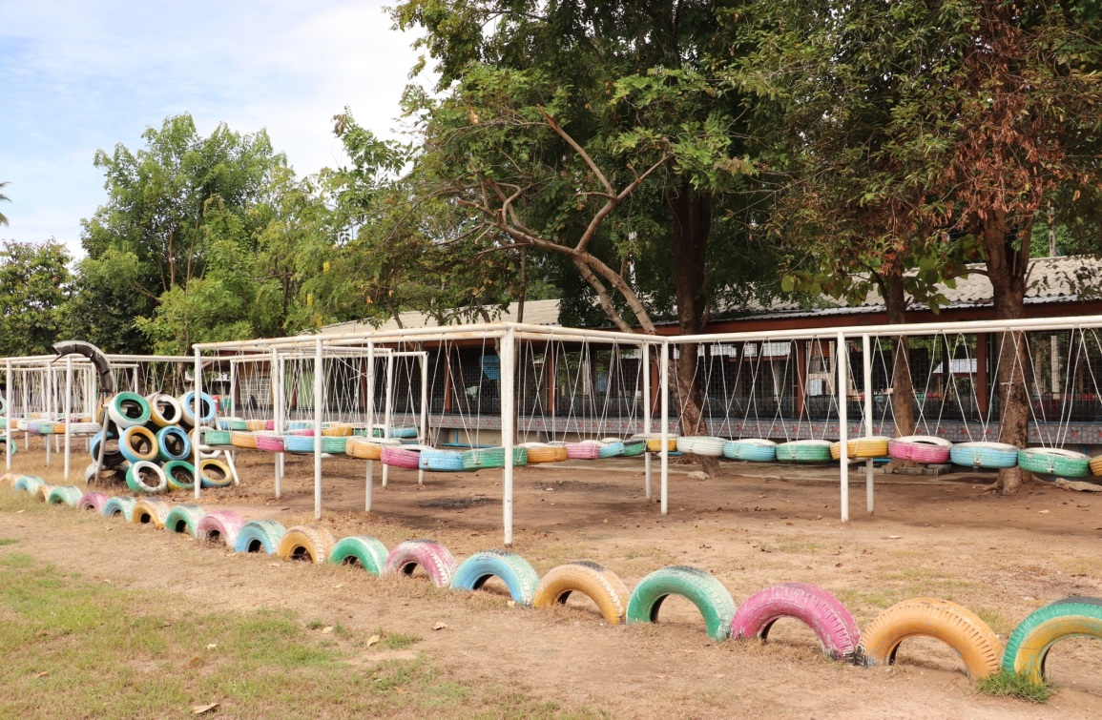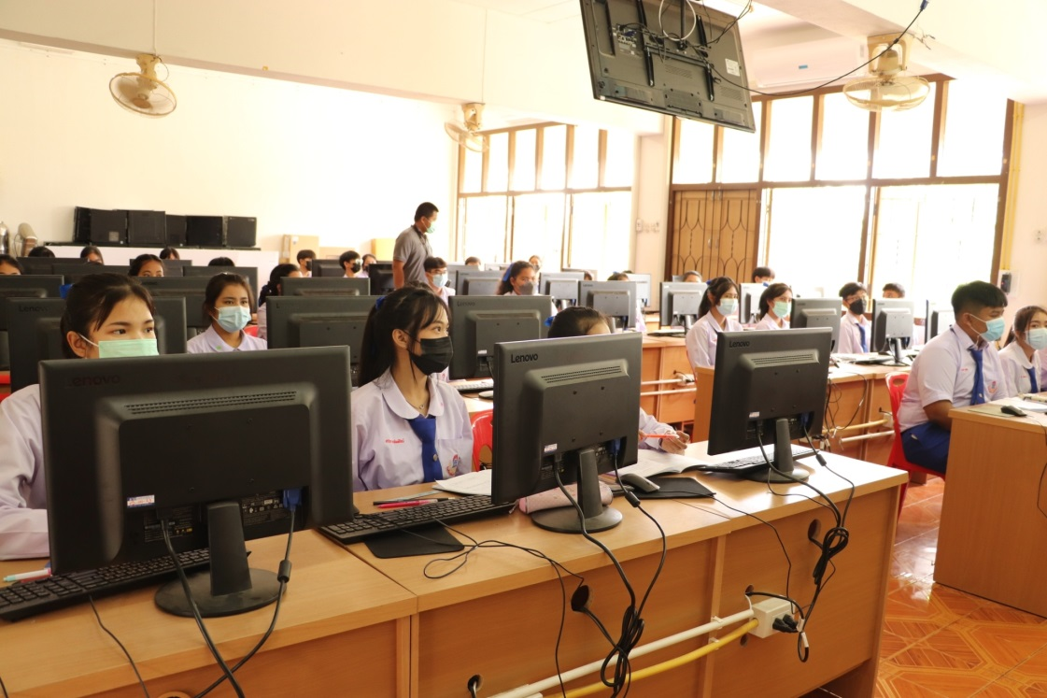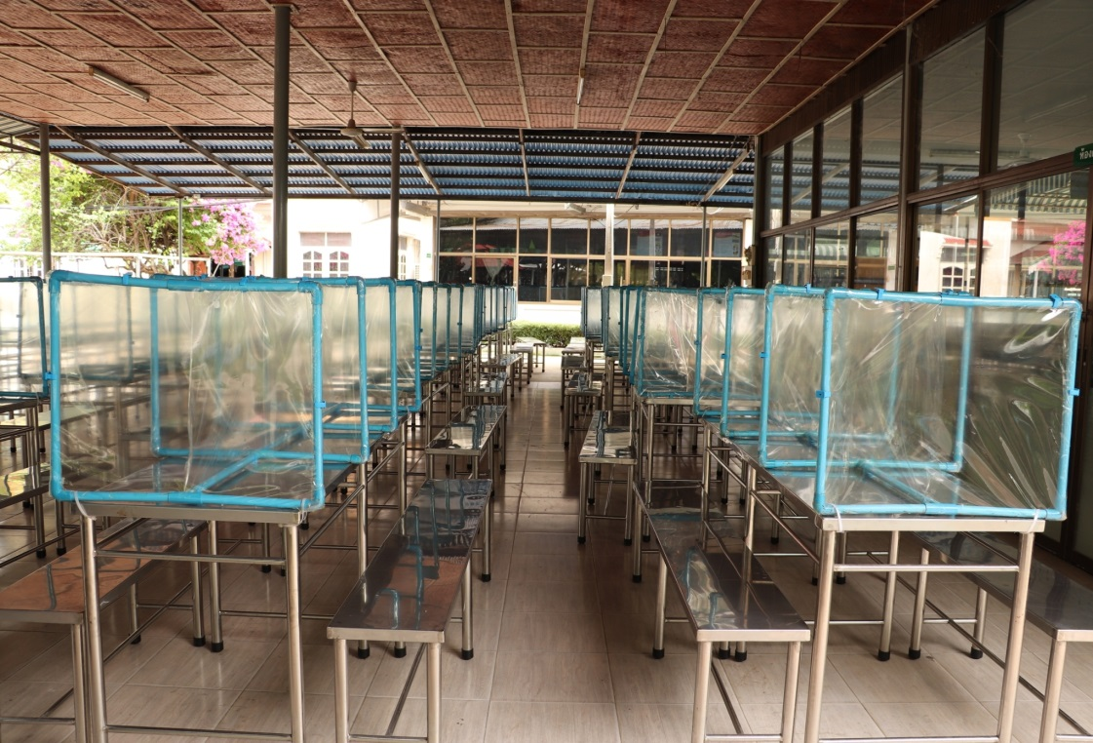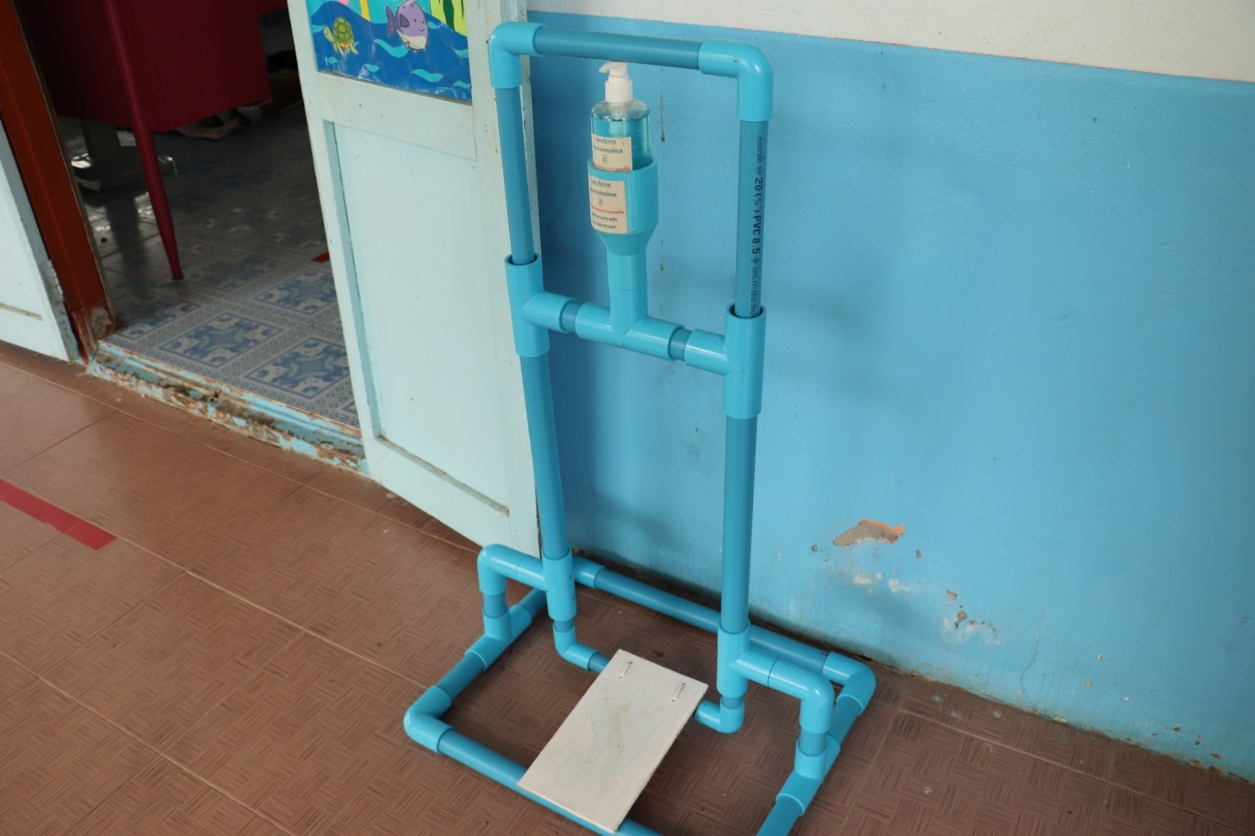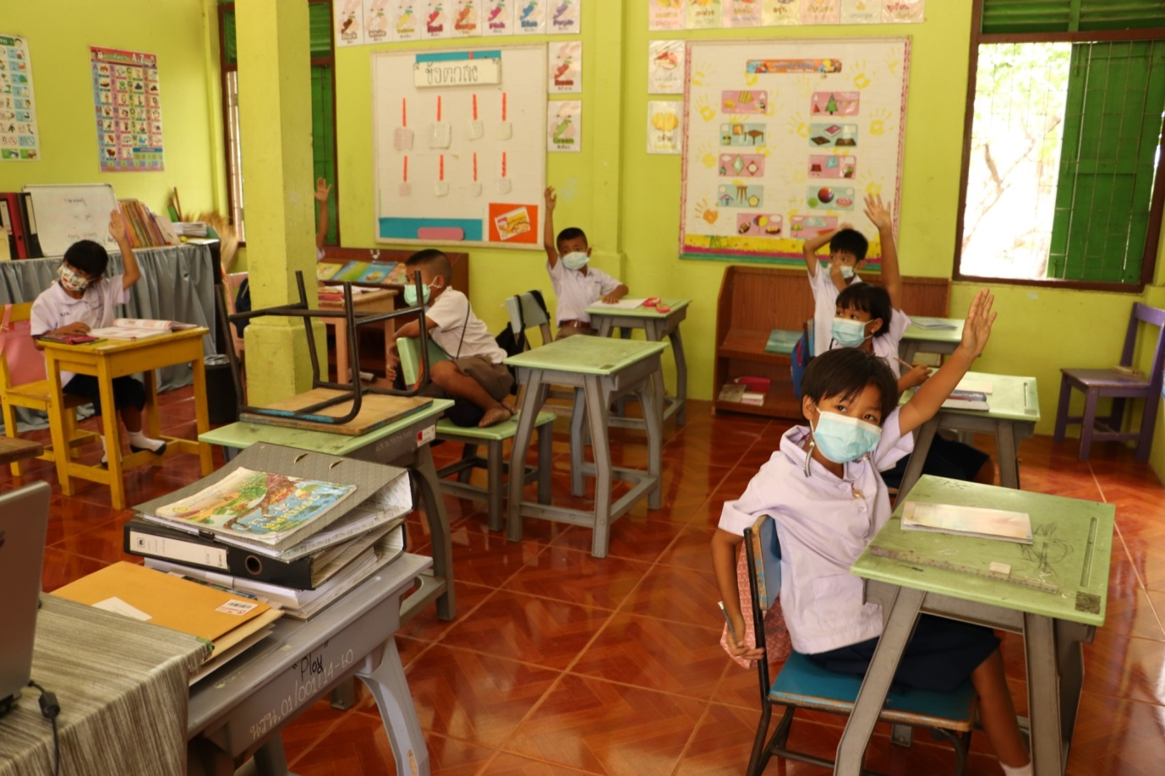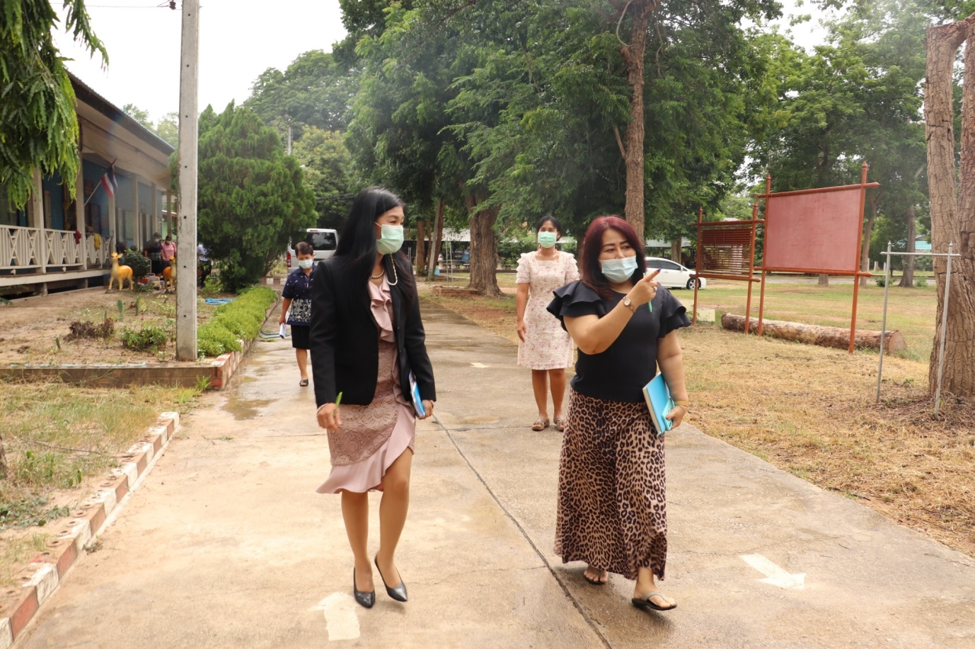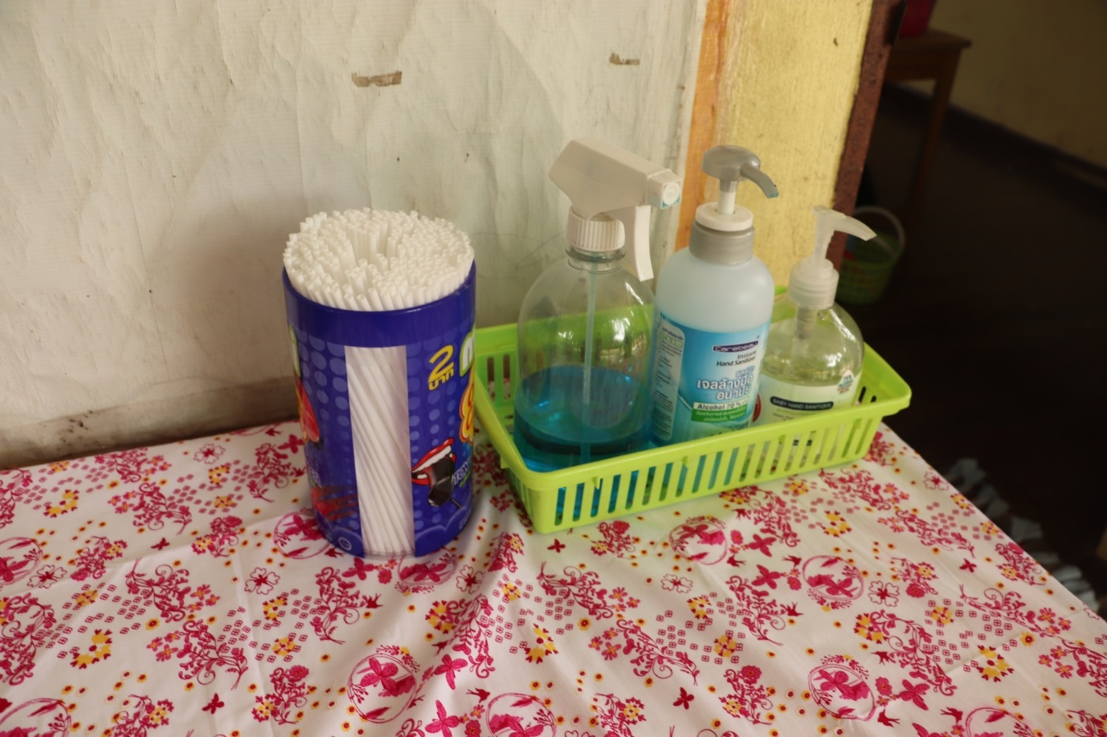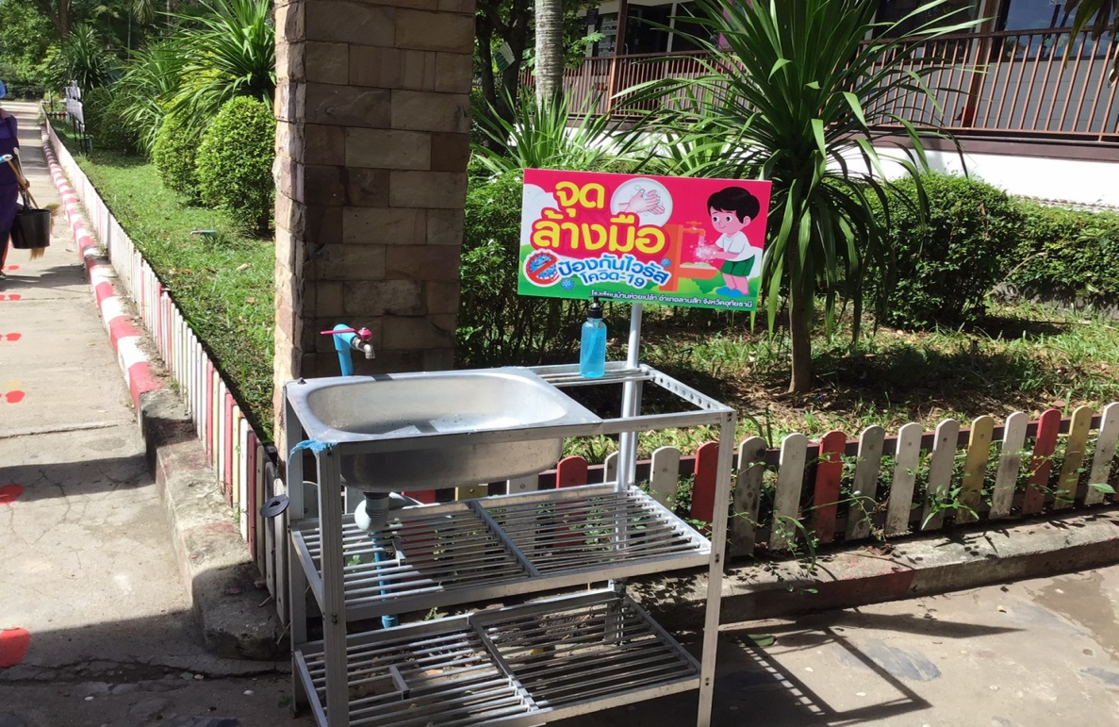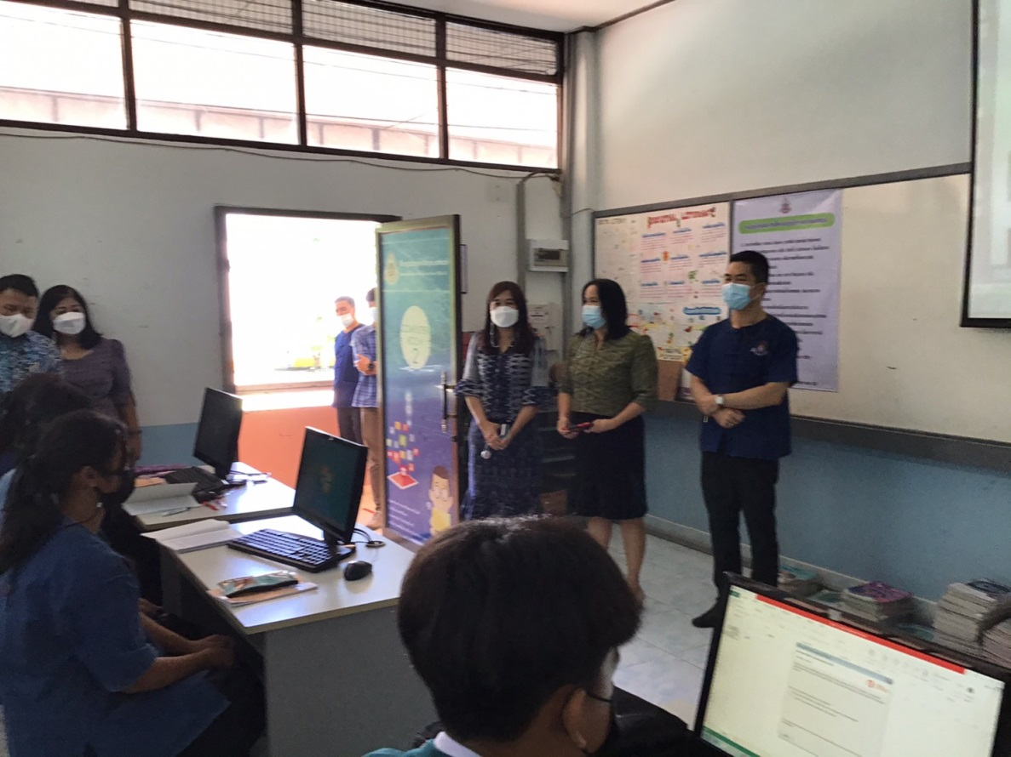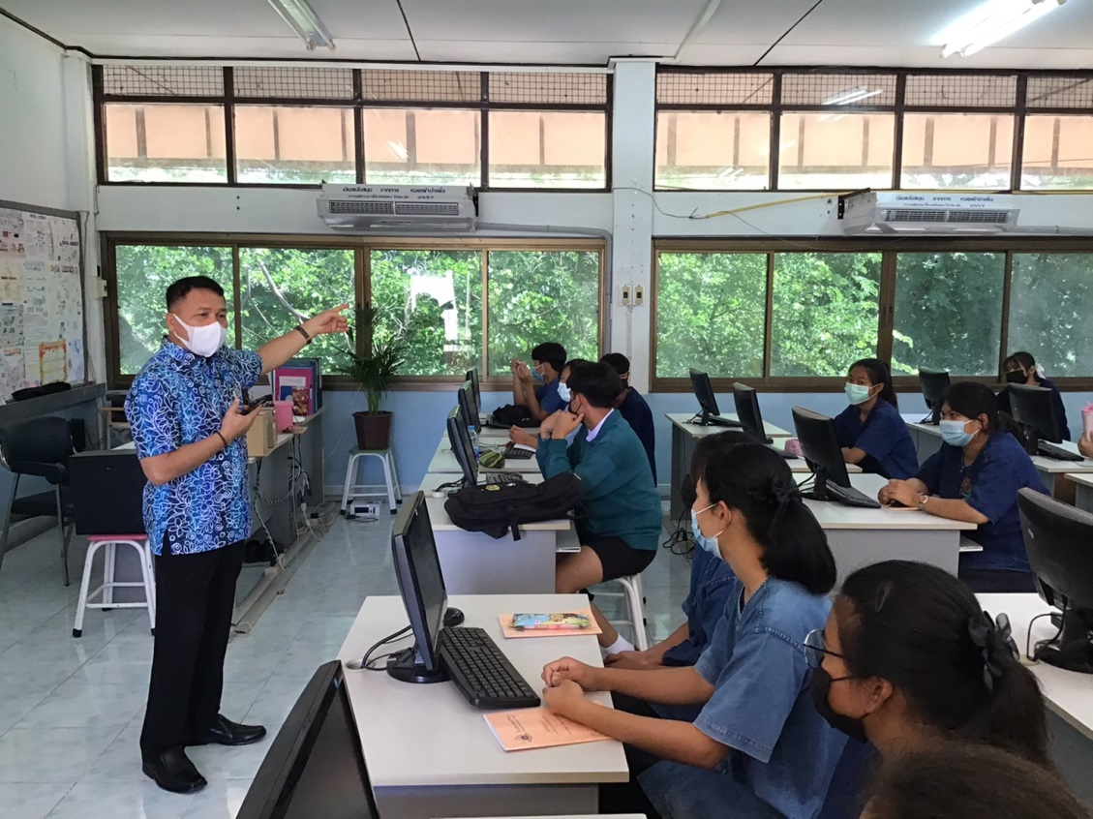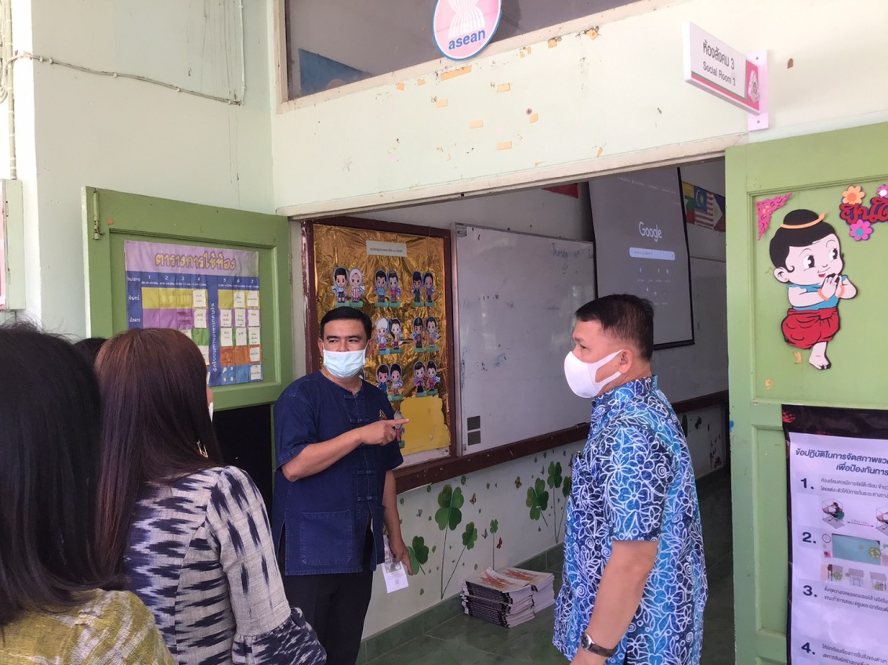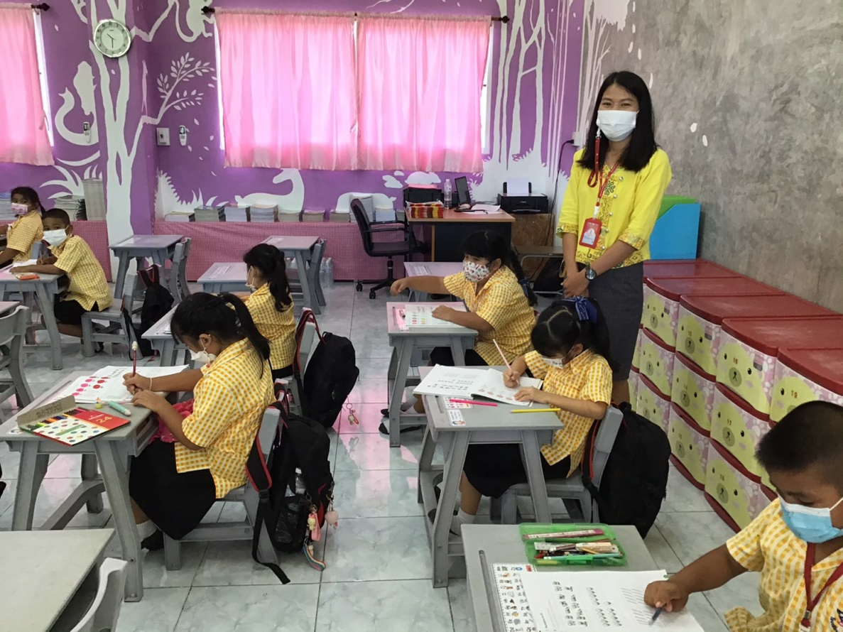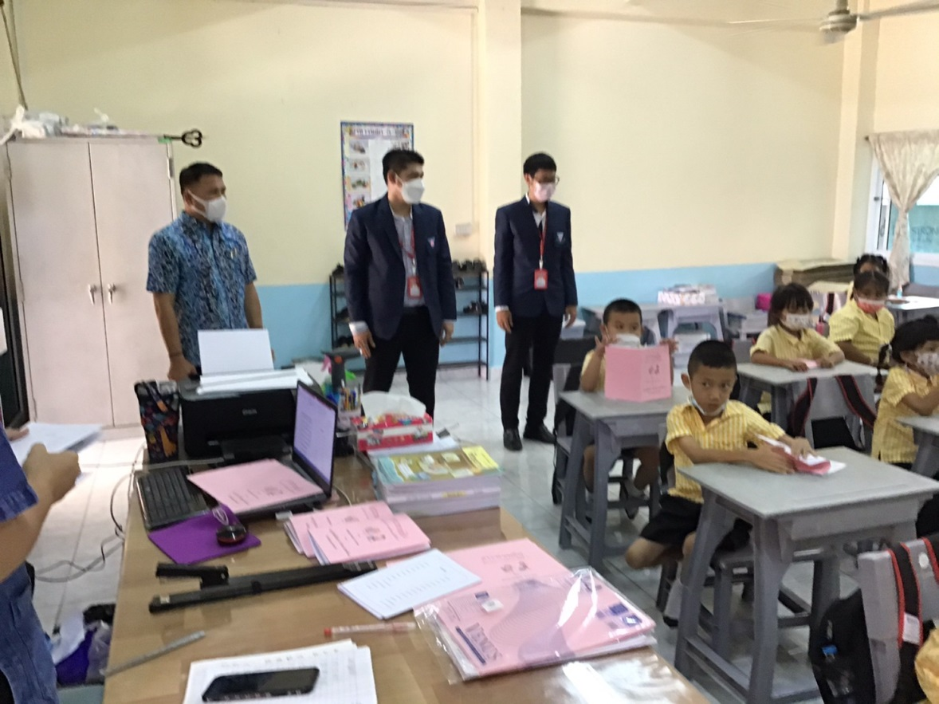

ส่วนที่ ๔
เครื่องมือการติดตามประเมินผลการจัดการเรียนการสอนและการดำเนินการ
ตามมาตรการป้องกันและควบคุมการแพร่ระบาดระลอกใหม่ของโรคติดเชื้อไวรัสโคโรนา ๒๐๑๙ (COVID 19) ภาคเรียนที่ 1/๒๕๖4 (เดือนมิถุนายน ๒๕๖๔ – กรกฎาคม ๒๕๖๔)
----------------------------------------------------------------------------------------------------------------------------

กำหนดเครื่องมือในการติดตามโดยใช้แบบเครื่องมือการติดตามประเมินผลการจัดการเรียน
การสอนและการดำเนินการตามมาตรการป้องกันและควบคุมการแพร่ระบาดระลอกใหม่ของโรคติดเชื้อไวรัสโคโรนา ๒๐๑๙ (COVID 19) ภาคเรียนที่ 1/๒๕๖4 (เดือนมิถุนายน ๒๕๖๔ – กรกฎาคม ๒๕๖๔) ของกระทรวงศึกษาธิการและกระทรวงสาธารณสุข ดังนี้

แบบติดตามประเมินผลการจัดการเรียนการสอนและการดำเนินการตามมาตรการป้องกันและควบคุมการแพร่ระบาดระลอกใหม่ของโรคติดเชื้อไวรัสโคโรนา ๒๐๑๙ (COVID 19) ภาคเรียนที่ 1/๒๕๖4
(เดือนมิถุนายน ๒๕๖๔ – กรกฎาคม ๒๕๖๔)
คำชี้แจง
แบบติดตามประเมินผลการจัดการเรียนการสอนและการดำเนินการตามมาตรการป้องกันและควบคุมการแพร่ระบาดระลอกใหม่ของโรคติดเชื้อไวรัสโคโรนา ๒๐๑๙ (COVID 19) ภาคเรียนที่ 1/๒๕๖4 (เดือนมิถุนายน ๒๕๖๔ – กรกฎาคม ๒๕๖๔) ฉบับนี้ กระทรวงศึกษาธิการร่วมกับกระทรวงสาธารณสุข โดยความเห็นชอบของศูนย์บริหารสถานการณ์การแพร่ระบาดของโรคติดเชื้อไวรัสโคโรนา 2019 (ศบค.) จัดทำขึ้นเพื่อใช้ในการติดตามประเมินผลการจัดการเรียนการสอนและการดำเนินการตามมาตรการป้องกันและควบคุมการแพร่ระบาดระลอกใหม่ของโรคติดเชื้อไวรัสโคโรนา ๒๐๑๙ (COVID 19) ภาคเรียนที่ 1/๒๕๖4 (เดือนมิถุนายน ๒๕๖๔ – กรกฎาคม ๒๕๖๔) ของสถานศึกษา จึงขอความร่วมมือสถานศึกษาได้ให้ข้อมูลตามความเป็นจริง เพื่อนำไปจัดทำรายงานผลในภาพรวมต่อไป
1. ข้อมูลทั่วไปของสถานศึกษา
1.1 ชื่อสถานศึกษา................................................................จังหวัด............................................................
1.2 รหัสสถานศึกษาสังกัดกระทรวงศึกษาธิการ (รหัส 10 หลักของ ศธ.)................................................
1.3 ผู้ให้ข้อมูล......................................................................ตำแหน่ง..........................................................
1.4 สถานศึกษาในสังกัด
- สำนักงานคณะกรรมการการศึกษาขั้นพื้นฐาน (สพฐ.)
- สำนักงานคณะกรรมการส่งเสริมการศึกษาเอกชน (สช.)
สำนักงานคณะกรรมการการอาชีวศึกษา (สอศ.)
สำนักงานส่งเสริมการศึกษานอกระบบและการศึกษาตามอัธยาศัย (กศน.)
กองบัญชาการตำรวจตระเวนชายแดน
กรุงเทพมหานคร
สำนักงานพระพุทธศาสนาแห่งชาติ
สังกัดอื่น (ระบุ) ........................................................................
1.5 ประเภทการจัดการศึกษา
การศึกษาขั้นพื้นฐาน
อาชีวศึกษา
การศึกษานอกระบบและการศึกษาตามอัธยาศัย
การศึกษาพิเศษ
1.6 ระดับที่เปิดสอน
ก่อนประถมศึกษา
อนุบาล - ประถมศึกษา
อนุบาล – มัธยมศึกษาตอนต้น
อนุบาล – มัธยมศึกษาตอนปลาย
ประถมศึกษา
ประถมศึกษา – มัธยมศึกษาตอนต้น
ประถมศึกษา – มัธยมศึกษาตอนปลาย
มัธยมศึกษาตอนต้น
มัธยมศึกษาตอนปลาย
มัธยมศึกษาตอนต้น – มัธยมศึกษาตอนปลาย
ประกาศนียบัตรวิชาชีพ (ปวช.)
ประกาศนียบัตรวิชาชีพชั้นสูง (ปวส.)
ประกาศนียบัตรวิชาชีพ (ปวช.) - ประกาศนียบัตรวิชาชีพชั้นสูง (ปวส.)
หลักสูตรระยะสั้น
อื่น ๆ (โปรดระบุ.........................................)
1.7 ขนาดของสถานศึกษา (เป็นไปตามเกณฑ์ของแต่ละสังกัด)
ขนาดใหญ่พิเศษ ขนาดใหญ่ ขนาดกลาง
ขนาดเล็ก ขนาดเล็ก (ไม่เกิน 120 คน)

2. สถานการณ์ความรุนแรงของการแพร่ระบาดของโรคโควิด 19 ในชุมชนหรือสถานศึกษา
2.1 สถานศึกษามีผู้เรียน ครู บุคลากรทางการศึกษา บุคคลอื่นในสถานศึกษา (เช่น ลูกจ้าง ครูอัตราจ้าง แม่ครัว ผู้ค้า) และผู้มาติดต่อสถานศึกษาติดเชื้อยืนยัน (ถ้ามี)
ผู้เรียน จำนวน...............คน
ครู จำนวน...............คน
บุคลากรทางการศึกษา จำนวน...............คน
บุคคลอื่นในสถานศึกษา จำนวน...............คน
ผู้มาติดต่อสถานศึกษา จำนวน....................คน
2.2 การจัดกลุ่มของสถานศึกษาตามสถานการณ์ความรุนแรงของการแพร่ระบาดของโรคโควิด 19
สีขาว – สีเขียว สีเหลือง – สีส้ม สีแดง
2.3 รูปแบบการจัดการเรียนการสอนของสถานศึกษา
สถานศึกษาจัดการเรียนการสอนแบบปกติ
สถานศึกษาจัดการเรียนการสอนแบบผสมผสาน
สถานศึกษาจัดการเรียนการสอนแบบ Online หรือ On air
อื่น ๆ โปรดระบุ....................................................................................................................
3. การปฏิบัติตาม 6 มาตรการหลักในการป้องกันการแพร่ระบาดของโรคติดเชื้อไวรัสโคโรนา 2019
(COVID-19) ในสถานศึกษา

ข้อ | มาตรการ | ระดับการปฏิบัติ
 |  | มากที่สุด  5 | มาก  4 | ปานกลาง  3 | น้อย  2 | น้อย  ที่สุด  1
1 | มีมาตรการคัดกรองวัดไข้ และอาการเสี่ยงก่อนเข้าสถานศึกษา
2 | สวมใส่หน้ากากอนามัยหรือหน้ากากผ้าตลอดเวลาเมื่ออยู่  ในสถานศึกษา
3 | ให้มีจุดบริการล้างมือด้วยสบู่หรือเจลแอลกอฮอล์ อย่างเพียงพอ
4 | จัดให้มีการเว้นระยะห่าง
5 | ทำความสะอาดพื้นผิวสัมผัสที่มีการใช้ร่วมกัน
6 | ลดความแออัด ไม่จัดกิจกรรมที่มีการสัมผัสร่วมกัน

4. การปฏิบัติตามแผนเผชิญเหตุรองรับการแพร่ระบาดของโรคโควิด 19 ในสถานศึกษา
ข้อ | แนวปฏิบัติ | ระดับการปฏิบัติ |  |  |  |  | ไม่ได้ปฏิบัติ
 |  | มากที่สุด  5 | มาก  4 | ปานกลาง  3 | น้อย  2 | น้อย  ที่สุด  1
การป้องกันเชื้อโรคไวรัสโคโรนา 2019 (Covid-19) จากต่างประเทศ
1 | มีครูต่างประเทศ ต้องรับการกักตัวในสถานที่ที่รัฐจัดให้ (State quarantine) เป็นเวลา 14 วัน
2 | จัดการเรียนการสอนตามปกติ สำหรับนักเรียน นักศึกษา จากต่างประเทศ/ต่างด้าวที่พักอาศัยอยู่ในประเทศไทย
3 | มีนักเรียน/นักศึกษาที่ไม่ได้พักอาศัยอยู่ในประเทศไทย และเมื่อเข้าประเทศไทย ต้องรับการกักตัวในสถานที่ที่รัฐจัดให้ (State quarantine) เป็นเวลา 14 วัน
การป้องกันการแพร่ระบาดของโรคโควิด 19 ภายในประเทศ
4 | มีศูนย์เฉพาะกิจการจัดการศึกษาทางไกลในสถานการณ์การแพร่ระบาดของโรคโควิด 19
5 | พัฒนาระบบเทคโนโลยีสารสนเทศเพื่อการบริหารในสถานการณ์การแพร่ระบาดของโรคโควิด 19
6 | จัดทำแนวทางการจัดการเรียนการสอนทางไกลในสถานการณ์การแพร่ระบาดของโรคโควิด 19
7 | จัดทำแนวทางการบริหารจัดการสำหรับสถานศึกษา เพื่อป้องกันและควบคุมการแพร่ระบาดของโรคโควิด 19
8 | แนวทางรับมือตอบโต้ภาวะฉุกเฉิน กรณีการระบาดของโรคโควิด 19 ในสถานศึกษา
การเฝ้าระวังและการสอบสวนโรค
9 | คัดกรองนักเรียน ผู้บริหาร ครู บุคลากร และผู้เกี่ยวข้อง มีการสวมหน้ากากอนามัย การล้างมือ การเว้นระยะห่าง การทำความสะอาด(ห้องเรียน ห้องปฏิบัติการ โรงฝึกงาน อาคารเรียน  โรงอาหาร โรงนอน พื้นที่ส่วนกลาง) และลดแออัด
10 | มีแนวปฏิบัติสำหรับผู้บริหาร ครู และบุคลากรในสถานศึกษา ในการดำเนินการเกี่ยวกับโรคโควิด 19 เช่น จัดทำแนวทางบริหารจัดการสำหรับสถานศึกษาเพื่อป้องกันและควบคุมการแพร่ระบาดของโรคโควิด 19 มาตรการคัดกรองสุขภาพด้านสาธารณสุข การดำเนินการเมื่อมีกลุ่มเสี่ยงหรือผู้ป่วยยืนยันในสถานศึกษา
11 | การปิดสถานศึกษาที่เกิดการระบาดและควบคุมการระบาดในสถานศึกษา
12 | รายงานประเมินสถานการณ์ ผลการดำเนินงาน ปัญหาอุปสรรคและข้อเสนอแนะ แก่หน่วยงาน ต้นสังกัด และคณะกรรมการโรคติดต่อระดับจังหวัด เพื่อการตัดสินใจ
การสร้างความร่วมมือจากทุกภาคส่วน
13 | มีศูนย์ประสานงานและติดตามข้อมูลระหว่างสถานศึกษาและหน่วยงานต่าง ๆ
14 | สถานศึกษาจับคู่กับโรงพยาบาลหรือโรงพยาบาลส่งเสริมสุขภาพตำบลในความร่วมมือป้องกันการแพร่ระบาดของโรคโควิด 19
15 | สถานศึกษาแต่งตั้งคณะกรรมการป้องกันการแพร่ระบาดของ โรคโควิด 19 ประกอบด้วย เจ้าหน้าที่สาธารณสุข เจ้าหน้าที่องค์กรปกครองส่วนท้องถิ่น ฝ่ายปกครอง คณะกรรมการสถานศึกษา
5. ปัญหา อุปสรรค ข้อจำกัด ในการจัดการเรียนการสอนและการดำเนินการตามมาตรการการป้องกัน
การแพร่ระบาดของโรคติดเชื้อไวรัสโคโรนา 2019 (COVID-19) (สามารถเลือกได้มากกว่า 1 ข้อ)
สถานศึกษาขาดงบประมาณในการพัฒนา/ปรับปรุงให้เป็นไปตามมาตรการฯ
อาคารสถานที่ ห้องเรียน ห้องปฏิบัติการ ไม่เพียงพอ/ไม่เหมาะสมในการจัดการเรียนการสอน
ผู้เรียนขาดความตระหนักในการปฏิบัติตามมาตรการฯ
ครูไม่เพียงพอต่อการจัดการเรียนการสอน
อื่น ๆ (โปรดระบุ).......................................................................................................................................

6. ข้อเสนอแนะ
....................................................................................................................................................................................................................................................................................................................................................................................................................................................................................................................................................................................................................................................................................................................

แบบรายงานผล
แบบรายงานการประเมินผลการจัดการเรียนการสอนและการดำเนินการตามมาตรการป้องกันและควบคุมการแพร่ระบาดระลอกใหม่ของโรคติดเชื้อไวรัสโคโรนา ๒๐๑๙ (COVID 19) ภาคเรียนที่ 1/๒๕๖4
(เดือนมิถุนายน ๒๕๖๔ – กรกฎาคม ๒๕๖๔)
ระหว่างวันที่..................................................................
หน่วยงาน.........................................................................

1. สถานการณ์การแพร่ระบาดในพื้นที่
..............................................................................................................................................................................................................................................................................................................................................
............................................................................................................................................................................................................................................................................................................................................................
..............................................................................................................................................................................
..............................................................................................................................................................................
..............................................................................................................................................................................
..............................................................................................................................................................................
..............................................................................................................................................................................
..............................................................................................................................................................................
..............................................................................................................................................................................
..............................................................................................................................................................................
..............................................................................................................................................................................
..............................................................................................................................................................................
..............................................................................................................................................................................
..............................................................................................................................................................................
..............................................................................................................................................................................
..............................................................................................................................................................................
..............................................................................................................................................................................
..............................................................................................................................................................................

2. สถานการณ์ความรุนแรงของการแพร่ระบาดระลอกใหม่ของโรคโควิด 19 ในสถานศึกษา
การจัดกลุ่มสถานศึกษาตามเขตพื้นที่สถานการณ์การแพร่ระบาดของโรคโควิด 19

สังกัด | สถานศึกษา  ทั้งหมด (แห่ง) | การจัดกลุ่มสถานศึกษาตามพื้นที่สถานการณ์เพื่อการบังคับใช้มาตรการควบคุม  จำนวนสถานศึกษา (แห่ง)
 |  | กลุ่มพื้นที่เฝ้าระวัง | กลุ่มพื้นที่เฝ้าระวังสูง | กลุ่มพื้นที่ควบคุม | กลุ่มพื้นที่ควบคุมสูงสุด | กลุ่มพื้นที่ควบคุมสูงสุดและเข้มงวด
สำนักงานคณะกรรมการการศึกษาขั้นพื้นฐาน (สพฐ.)
สำนักงานคณะกรรมการการอาชีวศึกษา (สอศ.)
สำนักงานคณะกรรมการส่งเสริมการศึกษาเอกชน (สช.)
สำนักงาน กศน. (กศน.)
กองบัญชาการตำรวจตระเวนชายแดน
กรุงเทพมหานคร
สำนักงานพระพุทธศาสนาแห่งชาติ
กรมส่งเสริมการปกครองส่วนท้องถิ่น
อื่นๆ
รวม

3. กำหนดการเปิดภาคเรียน ที่ 1/2564 ของสถานศึกษา

สังกัด | สถานศึกษา  ทั้งหมด (แห่ง) | จำนวนสถานศึกษา (แห่ง)
 |  | วันเปิดภาคเรียน
 |  | 1 มิ.ย. 64 | หลัง 1 มิ.ย. 64  ก่อน 14มิ.ย. 64 | 14 มิ.ย. 64 | หลัง 14 มิ.ย.64
สำนักงานคณะกรรมการการศึกษาขั้นพื้นฐาน (สพฐ.)
สำนักงานคณะกรรมการการอาชีวศึกษา (สอศ.)
สำนักงานคณะกรรมการส่งเสริมการศึกษาเอกชน (สช.)
สำนักงาน กศน. (กศน.)
กองบัญชาการตำรวจตระเวนชายแดน
กรุงเทพมหานคร
สำนักงานพระพุทธศาสนาแห่งชาติ
กรมส่งเสริมการปกครองส่วนท้องถิ่น
อื่นๆ
รวม

๔. ปัญหาอุปสรรค
......................................................................................................................................................................................................................................................................................................................................................................................................................................................................................................................................................................................................................................................................................................................................................................................................................................................................................................
๕. ข้อเสนอแนะ
........................................................................................................................................................................................................................................................................................................................................................................................................................................................................................................................................................................................................................................................................................................................

ส่วนที่ ๕
รายงานผล
การติดตามประเมินผลการจัดการเรียนการสอนและการดำเนินการตามมาตรการป้องกันและควบคุม
การแพร่ระบาดระลอกใหม่ของโรคติดเชื้อไวรัสโคโรนา 2019 (COVID – 19)
ภาคเรียนที่ 1/2564 ระยะที่ 1 (เดือนมิถุนายน – กรกฎาคม 2564)
ระหว่างวันที่ ๑ มิถุนายน – ๒๘ มิถุนายน ๒๕๖๔
----------------------------------------------------------------------------------------------------------------------------------
หน่วยงานศึกษาธิการจังหวัดอุทัยธานี
๑. สถานการณ์การแพร่ระบาดในพื้นที่
สถานการณ์ในจังหวัดอุทัยธานี (วันที่ 13 มีนาคม 2563 – 28 มิถุนายน 2564) ข้อมูลจากสาธารณสุขจังหวัดอุทัยธานี ณ วันที่ ๒๘ มิถุนายน ๒๕๖๔
๑.๑ การดำเนินงานเฝ้าระวังและคัดกรองตามนิยามการเฝ้าระวังโรคติดเชื้อไวรัสโคโรนา 2019
ผู้ป่วยเข้าเกณฑ์สอบสวนโรค COVID-19 (PUI) สะสมจำนวน 474 ราย (รายใหม่ 6 ราย)
ผู้สัมผัสเสี่ยงสูง (High Risk) สะสมจำนวน 1,302 ราย (รายใหม่ 9 ราย)
เก็บตัวอย่างส่งตรวจทางห้องปฏิบัติการรวม 1,776 ราย ผลการตรวจทางห้องปฏิบัติการ
ไม่พบเชื้อ COVID-19 จำนวน 1,705 ราย
ยืนยันติดเชื้อ COVID-19 จำนวน 56 ราย
รอผลการตรวจฯ จำนวน 15 ราย
๑.2 ผลการดำเนินงานเฝ้าระวังและคัดกรองตามนิยามเฝ้าระวังโรคติดเชื้อไวรัสโคโรนา 2019 จังหวัดอุทัยธานี พบผู้ติดเชื้อไวรัสโคโรนา 2019 จำนวนสะสมรวม 56 ราย จำแนกเป็น
ผู้ติดเชื้อระลอกแรก (23 มีนาคม 2563) จำนวน 1 ราย
ผู้ติดเชื้อระลอกใหม่ เมษายน 2564 จำนวน 55 ราย (รายใหม่ 1 ราย)
ผู้ติดเชื้อไวรัสโคโรนา 2019 รักษาตัวอยู่ในโรงพยาบาล จำนวน 10 ราย
ผู้ติดเชื้อไวรัสโคโรนา 2019 รักษาหายรวมสะสม จำนวน 44 ราย
ผู้ติดเชื้อไวรัสโคโรนา 2019 เสียชีวิต จำนวน 2 ราย

ตารางที่ ๔ แสดงจำนวนผู้ป่วยเข้าเกณฑ์สอบสวนโรค COVID-19 จำแนกรายอำเภอ (ข้อมูลวันที่ 13 มีนาคม 2563 –28 มิถุนายน 2564)
อำเภอ | ผู้ป่วยเข้าเกณฑ์สอบสวนโรค COVID-19 (PUI : Patient Under Investigation)
 | รายใหม่  (ราย) | รวมสะสม  (ราย) | ส่งตรวจทาง ห้องปฏิบัติการ (ราย) | ผลตรวจทางห้องปฏิบัติการ (ราย) |  |  | สถานะ PUI (ราย)
 |  |  |  | พบเชื้อ  COVID-19 | ไม่พบเชื้อ  COVID-19 | รอผล | รักษาตัว ใน รพ. | เสียชีวิต | เฝ้าระวัง ตนเองที่บ้าน | ครบกำหนด เฝ้าระวัง | รวม
1. เมืองอุทัยธานี | 0 | 92 | 92 | 3 | 89 | 0 | 4 | 0 | 1 | 87 | 92
2. ทัพทัน | 0 | 72 | 72 | 7 | 65 | 0 | 1 | 2 | 0 | 69 | 72
3. สว่างอารมณ์ | 0 | 33 | 33 | 2 | 31 | 0 | 2 | 0 | 0 | 31 | 33
4. หนองฉาง | 0 | 73 | 73 | 2 | 71 | 0 | 0 | 0 | 3 | 70 | 73
5.หนองขาหย่าง | 2 | 24 | 24 | 0 | 22 | 2 | 0 | 0 | 5 | 19 | 24
6. บ้านไร่ | 1 | 48 | 48 | 2 | 45 | 1 | 1 | 0 | 3 | 44 | 48
7. ลานสัก | 0 | 67 | 67 | 6 | 61 | 0 | 1 | 0 | 1 | 65 | 67
8. ห้วยคต | 3 | 48 | 48 | 0 | 45 | 3 | 2 | 0 | 2 | 44 | 48
ต่างจังหวัด | 0 | 17 | 17 | 0 | 17 | 0 | 0 | 0 | 0 | 17 | 17
รวม | 6 | 474 | 474 | 22 | 446 | 6 | 11 | 2 | 15 | 446 | 474

ตารางที่ ๕ แสดงจำนวนผู้สัมผัสเสี่ยงสูง (High Risk) กับผู้ติดเชื้อโคโรนาไวรัส (COVID-19) จำแนกรายอำเภอ
จังหวัดอุทัยธานี (ข้อมูลวันที่ 15 ธันวาคม 2563 – 28 มิถุนายน 2564)
อำเภอ | ผู้สัมผัสเสี่ยงสูง (High risk) กับผู้ติดเชื้อ COVID-19 (15 ธ.ค.63 - 28 มิ.ย.64)
 | รายใหม่  (ราย) | รวมสะสม  (ราย) | ส่งตรวจทาง ห้องปฏิบัติ การ (ราย) | ผลตรวจทางห้องปฏิบัติการ(ราย) |  |  | สถานะ High risk (ราย)
 |  |  |  | พบเชื้อ  COVID-19 | ไม่พบเชื้อ  COVID-19 | รอผล | รักษาตัว ใน รพ. | เฝ้าระวัง ตนเองที่บ้าน | ครบกำหนดเฝ้าระวัง | รวม
1. เมืองอุทัยธานี | 3 | 215 | 215 | 4 | 208 | 3 | 0 | 31 | 184 | 215
2. ทัพทัน | 1 | 314 | 314 | 11 | 302 | 1 | 0 | 11 | 303 | 314
3. สว่างอารมณ์ | 0 | 157 | 157 | 1 | 156 | 0 | 0 | 19 | 138 | 157
4. หนองฉาง | 1 | 183 | 183 | 10 | 172 | 1 | 3 | 15 | 165 | 183
5. หนองขาหย่าง | 0 | 47 | 47 | 1 | 46 | 0 | 0 | 4 | 43 | 47
6. บ้านไร่ | 0 | 181 | 181 | 2 | 179 | 0 | 0 | 78 | 103 | 181
7. ลานสัก | 0 | 138 | 138 | 2 | 136 | 0 | 0 | 6 | 132 | 138
8. หว้ ยคต | 0 | 38 | 38 | 3 | 35 | 0 | 2 | 20 | 16 | 38
ต่างจังหวัด | 4 | 29 | 29 | 0 | 25 | 4 | 0 | 9 | 20 | 29
รวม | 9 | 1,302 | 1,302 | 34 | 1,259 | 9 | 5 | 193 | 1,104 | 1,302
๑.๓ ผลการให้บริการฉีดวัคซีนโควิด 19 จังหวัดอุทัยธานี ข้อมูลระหว่างวันที่ 6 เมษายน – 28 มิถุนายน 2564 จากข้อมูลการให้บริการฉีดวัคซีนโควิด 19 ในระบบฐานข้อมูล MOPH Immunization Center พบว่า จังหวัด อุทัยธานี มีผู้ได้รับวัคซีนโควิด 19 สะสมทั้งหมด 21,544 โด๊ส จำแนกเป็นผู้ได้รับวัคซีนเข็มที่ 1 สะสมจำนวน 16,052 ราย และผู้ได้รับวัคซีนเข็มที่ 2 (ครบตามเกณฑ์) สะสมจำนวน 5,492 ราย

ตารางที่ ๖ แสดงจำนวนผลการให้บริการฉีดวัคซีนโควิด 19 จำแนกรายโรงพยาบาล จังหวัดอุทัยธานี (ข้อมูลระหว่าง 6 เม.ย. –28 มิ.ย. 64)
ลำดับที่ | โรงพยาบาล | จำนวนการได้รับวัคซีน
 |  | เข็ม 1 (ราย) |  | เข็ม 2 (ราย) |  | รวม (โด๊ส)
 |  | รายใหม่ | สะสม | รายใหม่ | สะสม | รายใหม่ | สะสม
1 | รพ.อุทัยธานี | 74 | 5,857 | 5 | 1,914 | 79 | 7,771
2 | รพ.ทัพทัน | 0 | 1,808 | 0 | 584 | 0 | 2,392
3 | รพ.สว่างอารมณ์ | 3 | 935 | 209 | 522 | 212 | 1,457
4 | รพ.หนองฉาง | 91 | 2,349 | 0 | 757 | 91 | 3,106
5 | รพ.หนองขาหย่าง | 63 | 964 | 0 | 262 | 63 | 1,226
6 | รพ.บ้านไร่ | 0 | 2,036 | 0 | 647 | 0 | 2,683
7 | รพ.ลานสัก | 0 | 1,254 | 0 | 466 | 0 | 1,720
8 | รพ.หว้ยคต | 67 | 738 | 0 | 291 | 67 | 1,029
9 | รพ.พริ้นซ์ อุทัยธานี | 0 | 111 | 0 | 49 | 0 | 160
จังหวัดอุทัยธานี |  | 298 | 16,052 | 214 | 5,492 | 512 | 21,544
ที่มา : MOPH Immunization Center ณ วันที่ 28 มิถุนายน 2564 เวลา 16.00 น.
๑.๔ การเฝ้าระวัง คัดกรองผู้ที่เดินทางมาจากพื้นที่ควบคุมสูงสุดและเข้มงวดตามประกาศจังหวัดอุทัยธานี ( 6 จังหวัด) ตั้งแต่วันที่ 1 พฤษภาคม – 28 มิถุนายน 2564 มีผู้เดินทางจากจังหวัดพื้นที่ควบคุมสูงสุดและเข้มงวดตาม ประกาศจังหวัดอุทัยธานี 6 จังหวัด เข้ามาในจังหวัดอุทัยธานี จำนวนรวมทั้งสิ้น 1,634 ราย (รายใหม่ 84 ราย) ย้ายออก ไปต่างจังหวัด จำนวน 13 ราย ครบกำหนดเฝ้าระวัง 14 วัน จำนวน 1,418 ราย คงเหลือผู้ที่ยังคงเฝ้าระวังและกักกันตนเองในจังหวัดอุทัยธานี จำนวน 203 ราย
ตารางที่ ๗ แสดงข้อมูลจำนวนผู้เดินทางเข้ามาในจังหวัดอุทัยธานี ระหว่างวันที่ 1 พฤษภาคม – 28 มิถุนายน 2564
อำเภอ | ผู้เดินทางมาจากจังหวัดพื้นที่ควบคุมสูงสุดและเข้มงวด (6 จังหวัด)
 | จำนวนผู้เดินทางมาจากจังหวัดพื้นที่เฝ้าระวัง(ราย) |  |  | สถานะผู้เดินทางมาจากจังหวัดพื้นที่เฝ้าระวัง (ราย)
 | รายใหม่ | สะสม | รวมทั้งหมด | ครบกำหนดเฝ้าระวัง | ย้ายออก | คงเหลือเฝ้าระวัง | รวม
1. เมืองอุทัยธานี | 4 | 34 | 38 | 34 | 0 | 4 | 38
2. ทัพทัน | 13 | 370 | 383 | 325 | 9 | 49 | 383
3. สว่างอารมณ์ | 0 | 125 | 125 | 117 | 4 | 4 | 125
4. หนองฉาง | 6 | 200 | 206 | 172 | 0 | 34 | 206
5. หนองขาหย่าง | 0 | 39 | 39 | 36 | 0 | 3 | 39
6. บ้านไร่ | 8 | 280 | 288 | 246 | 0 | 42 | 288
7. ลานสัก | 53 | 393 | 446 | 379 | 0 | 67 | 446
8. ห้วยคต | 0 | 109 | 109 | 109 | 0 | 0 | 109
รวม | 84 | 1,550 | 1,634 | 1,418 | 13 | 203 | 1,634
2. สถานการณ์ความรุนแรงของการแพร่ระบาดระลอกใหม่ของโรคโควิด 19 ในสถานศึกษา
การจัดกลุ่มสถานศึกษาตามเขตพื้นที่สถานการณ์การแพร่ระบาดของโรคโควิด 19

สังกัด | สถานศึกษา  ทั้งหมด (แห่ง) | การจัดกลุ่มสถานศึกษาตามพื้นที่  สถานการณ์เพื่อการบังคับใช้มาตรการควบคุม  จำนวนสถานศึกษา (แห่ง)
 |  | กลุ่มพื้นที่เฝ้าระวัง | กลุ่มพื้นที่เฝ้าระวังสูง | กลุ่มพื้นที่ควบคุม | กลุ่มพื้นที่ควบคุมสูงสุด | กลุ่มพื้นที่ควบคุมสูงสุดและเข้มงวด
สำนักงานคณะกรรมการการศึกษาขั้นพื้นฐาน (สพฐ.) | ๒๒๒ | ๒๒๒ | - | - | - | -
สำนักงานคณะกรรมการการอาชีวศึกษา (สอศ.) | ๓ | ๓ | - | - | - | -
สำนักงานคณะกรรมการส่งเสริมการศึกษาเอกชน (สช.) | ๑๐ | ๑๐ | - | - | - | -
สำนักงาน กศน. (กศน.) | ๙ | ๙ | - | - | - | -
กองบัญชาการตำรวจตระเวนชายแดน | - | - | - | - | - | -
กรุงเทพมหานคร | - | - | - | - | - | -
สำนักงานพระพุทธศาสนาแห่งชาติ | - | - | - | - | - | -
กรมส่งเสริมการปกครองส่วนท้องถิ่น | ๑๕๕ | ๑๕๕ | - | - | - | -
อื่นๆ | - | - | - | - | - | -
รวม | ๓๙๙ | ๓๙๙ | - | - | - | -

3. กำหนดการเปิดภาคเรียน ที่ 1/2564 ของสถานศึกษา

สังกัด | สถานศึกษา  ทั้งหมด (แห่ง) | จำนวนสถานศึกษา (แห่ง)
 |  | วันเปิดภาคเรียน
 |  | 1 มิ.ย. 64 | หลัง 1 มิ.ย. 64  ก่อน 14มิ.ย. 64 | 14 มิ.ย. 64 | หลัง 14 มิ.ย.64
สำนักงานคณะกรรมการการศึกษาขั้นพื้นฐาน (สพฐ.) | ๒๒๒ | - | - | ๒๒๒ | -
สำนักงานคณะกรรมการการอาชีวศึกษา (สอศ.) | ๓ | 1 | - | ๒ | -
สำนักงานคณะกรรมการส่งเสริมการศึกษาเอกชน (สช.) | ๑๐ | ๑ | - | ๙ | -
สำนักงาน กศน. (กศน.) | ๙ | ๑ | - | ๙ | -
กองบัญชาการตำรวจตระเวนชายแดน | - | - | - | - | -
กรุงเทพมหานคร | - | - | - | - | -
สำนักงานพระพุทธศาสนาแห่งชาติ | - | - | - | - | -
กรมส่งเสริมการปกครองส่วนท้องถิ่น | ๑๕๕ | - | - | ๑๕๕ | -
อื่นๆ | - | - | - | - | -
รวม | ๓๙๙ |  | - | - | -

๔. การปฏิบัติตามมาตรการ 6 มาตรการหลัก (DMHT-RC) และ 6 มาตรการเสริม (SSET-CQ)
ข้อ | มาตรการของสถานศึกษา | ระดับการปฏิบัติ
6 มาตรการหลัก (DMHT-RC)
1 | เว้นระยะห่าง (Distancing) ระหว่างบุคคล อย่างน้อย 1 – 2 เมตร | มีการปฏิบัติระดับมากที่สุด
2 | สวมหน้ากาก (Mask wearing) ครู นักเรียน บุคลากร และผู้เข้ามาในสถานศึกษา สวมหน้ากากผ้าหรือหน้ากากอนามัย 100% ตลอดเวลาที่อยู่ในสถานศึกษา | มีการปฏิบัติระดับมากที่สุด
3 | ล้างมือ (Hand washing) ล้างมือบ่อย ๆ ด้วยสบู่และน้ำนาน 20 วินาที หรือใช้เจลแอลกอฮอล์ | มีการปฏิบัติระดับมากที่สุด
4 | คัดกรองวัดไข้ (Testing) วัดไข้ สังเกตอาการ ซักประวัติผู้สัมผัสเสี่ยง ทุกคนก่อนเข้าสถานศึกษา | มีการปฏิบัติระดับมากที่สุด
5 | ลดการแออัด (Reducing) ลดแออัด ลดเข้าไปในพื้นที่เสี่ยงกลุ่มคนจำนวนมากหรือพื้นที่เสี่ยงที่มีการแพร่ระบาดของโรค | มีการปฏิบัติระดับมากที่สุด
6 | ทำความสะอาด (Cleaning) ทำความสะอาดบริเวณพื้นผิวสัมผัสร่วม อาทิ ที่จับประตู ลูกบิดประตู ราวบันได ปุ่มกดลิฟต์ ห้องส้วม เป็นต้น | มีการปฏิบัติระดับมากที่สุด
6 มาตรการเสริม (SSET-CQ)
1 | ดูแลตนเอง (Self care) ดูแล ใส่ใจ ปฏิบัติตน มีวินัย รับผิดชอบตัวเอง ปฏิบัติตามมาตรการอย่างเคร่งครัด และไม่ปิดบังข้อมูล กรณีสัมผัสใกล้ชิดกับผู้สัมผัสเสี่ยงสูง | มีการปฏิบัติระดับมากที่สุด
2 | ใช้ช้อนส่วนตัว (Spoon) กินอาหารทุกครั้ง แยกกิน ไม่กินรวมกัน ลดสัมผัสร่วมกับผู้อื่น | มีการปฏิบัติระดับมากที่สุด
3 | กินอาหารปรุงสุกใหม่ (Eating) กินอาหารปรุงสุกใหม่ ร้อน ๆ กรณีอาหารเก็บเกิน 2 ชั่วโมง ควรนำมาอุ่นให้ร้อนทั่วถึง ก่อนกินอีกครั้ง | มีการปฏิบัติระดับมากที่สุด
4 | ลงทะเบียนไทยชนะ (Thai chana) ตามที่รัฐกำหนดด้วย app ไทยชนะ หรือลงทะเบียนบันทึกการเข้า – ออก อย่างชัดเจน | มีการปฏิบัติระดับมาก
5 | สำรวจตรวจสอบ (Check) สำรวจบุคคล นักเรียน กลุ่มเสี่ยงที่เดินทางมาจากพื้นที่เสี่ยง เพื่อเข้าสู่กระบวนการคัดกรอง | มีการปฏิบัติระดับมากที่สุด

๕. ระดับการปฏิบัติในการดำเนินการตามมาตรการป้องกัน การแพร่ระบาดระลอกใหม่ของโรคติดเชื้อไวรัสโคโรนา 2019 (COVID-19) กรณีสถานศึกษามีรถรับ-ส่งนักเรียน
ข้อ | มาตรการของสถานศึกษา | ระดับการปฏิบัติ
1 | ทำความสะอาดรถรับ-ส่งนักเรียนและบริเวณจุดสัมผัสเสี่ยงทุกครั้งที่ให้บริการนักเรียน | มีการปฏิบัติระดับน้อย
2 | นักเรียนที่ใช้บริการรถรับ-ส่งนักเรียนต้องสวมหน้ากากผ้าหรือหน้ากากอนามัยตลอดเวลาที่อยู่บนรถ | มีการปฏิบัติระดับน้อย
3 | การจัดที่นั่งบนรถรับนักเรียน จัดให้มีการเว้นระยะห่างระหว่างบุคคล และมีสัญลักษณ์ป้ายบอกที่นั่ง | มีการปฏิบัติระดับน้อย
4 | ก่อนและหลังให้บริการรับนักเรียนแต่ละรอบ ควรเปิดหน้าต่าง ประตูระบายอากาศให้ถ่ายเทได้สะดวก | มีการปฏิบัติระดับน้อย
5 | จัดให้มีเจลแอลกอฮอล์สำหรับใช้ทำความสะอาดมือ | มีการปฏิบัติระดับน้อย
6 | ให้มีการเข้าแถว เว้นระยะห่าง ก่อนขึ้นรถทุกครั้ง | มีการปฏิบัติระดับน้อย

๖. การดำเนินการตามมาตรการป้องกันการแพร่ระบาดระลอกใหม่ของโรคติดเชื้อไวรัสโคโรนา 2019 (COVID-19) กรณีการฉีดวัคซีน
ข้อ | มาตรการของสถานศึกษา | ระดับการปฏิบัติ
1 | มีผลการสำรวจข้อมูลความต้องการในการฉีดวัคซีนของครูและบุคลากร | มีการปฏิบัติระดับน้อยที่สุด
2 | ครูและบุคลากร ได้รับการฉีดวัคซีน ครบ 2 เข็ม แล้ว | มีการปฏิบัติระดับน้อยที่สุด
3 | ครูและบุคลากร ได้รับการฉีดวัคซีน ครบ 1 เข็ม แล้ว | มีการปฏิบัติระดับน้อยที่สุด
4 | ครูและบุคลากร ไม่ต้องการรับการฉีดวัคซีน | มีการปฏิบัติระดับน้อยที่สุด
5 | มีผลการสำรวจข้อมูลความต้องการในการฉีดวัคซีนของนักเรียน อายุ 18 ปี ขึ้นไป /td> | มีการปฏิบัติระดับน้อยที่สุด
6 | ครูและบุคลากรที่ได้รับการฉีดวัคซีน มีการเตรียมตัวเตรียมพร้อมก่อนเข้ารับการฉีด เช่น ดื่มน้ำมากๆ นอนหลับเพียงพอ รวมถึงสังเกตอาการแพ้หรืออาการผิดปกติหลังฉีดทุกครั้ง | มีการปฏิบัติระดับน้อยที่สุด
7 | ครูและบุคลากรที่ได้รับการฉีดวัคซีน มีการเตรียมตัวเตรียมพร้อมก่อนเข้ารับการฉีด เช่น ดื่มน้ำมากๆ นอนหลับเพียงพอ รวมถึงสังเกตอาการแพ้หรืออาการผิดปกติหลังฉีดทุกครั้ง | มีการปฏิบัติระดับน้อยที่สุด

๗. ปัญหาอุปสรรค
๑) เด็กเล็กการดูแลและเว้นระยะห่างทำได้ยากไม่สามารถปฎิบัติตามมาตรการได้
๒) ครูและบุคลากรส่วนใหญ่ยังไม่ได้รับวัคซีน
๓) ผู้ปกครองยังไม่มั่นใจความปลอดภัยของบุตรหลาน
๔) มีนักเรียนทีบ้านอยู่บริเวณใกล้เคียงพื้นที่ที่มีการระบาดของโรค โควิด19 จึงไม่สามารถมารับส่งใบงานได้
๕) เด็กๆ ไม่สามารถสวมแม๊สได้ตลอดเวลา
๖) มีผู้ปกครองนักเรียนต้องไปพบเจอผู้คนที่มาจากจังหวัดอื่นทำให้เสี่ยงต่อการติดเชื้อ
๗) ผู้ปกครองไม่มีอุปกรณ์สื่อสารสนับสนุนในการจัดการเรียนการสอน ในกรณีที่สอนแบบออนไลน์
๘) มีผู้ติดโควิดหมู่บ้านใกล้เคียงเป็นเขตจังหวัดสุพรรณบุรีและปัจจุบันในเขตอ.บ้านไร่มีการระบาดจึงเป็นการยากที่จะควบคุมคัดกรองผู้ปกครอง​และเด็กๆ
๙) มีการใช้แอลกอฮอล์​ แมสก์​ สบู่​ ต่อวันจำนวนมากมีปัญหาเรื่องงบประมาณ
๑๐) เด็กบางคนยังไม่มาเรียนเนื่องจากสถานการณ์การแพร่ระบาดของโควิด -19
๑๑) ปัญหาเรื่องการติดต่อสื่อสารกับนักเรียนเกี่ยวกับการจัดการเรียนการเรียนการสอนช่วงโควิด
๑๒) ผู้ปกครองจำนวนมากไม่พาเด็กมาเรียนเนื่องจากกลัวติดเชื้อโควิด 19
๑๓) ผู้ปกครองปิดบังข้อมูล ผู้ปกครองมาไม่แจ้งครู มาจากต่างจังหวัด
๑๔) งบประมาณในการดูแลและป้องกันตามมาตรการสาธารณสุขในสถานศึกษา
๑๕) นักเรียนมีฐานะยากจน ขาดความพร้อมในการเรียนในระบบ Online On air
๑๖) นักเรียนส่วนใหญ่อาศัยกับผู้ปกครองที่เป็น ปู่ ย่า ตา ยาย ไม่ค่อยได้กำกับดูแล ในการเรียนแบบ On hand ๑๗. สามารถควบคุมนักเรียนอยู่ในพื้นที่ไม่มีการเดินทาง แต่ไม่สามารถควบคุมผู้ปกครองได้
๑๘) มีผู้ติดเชื้อเดินทางมาขายสินค้าในพื้นที่ใกล้เคียง ทำให้มีความเสี่ยงในการแพร่ระบาด
๑๙) ห้องเรียนคับแคบ ไม่มีบริเวณในการเว้นระยะห่าง สถานที่ไม่เพียงพอต่อการเว้นระยะห่าง
๒๐) ผู้ปกครองมาจากต่างจังหวัดที่เป็นพื้นที่เสี่ยงเพื่อมาหาลุก
๒๑) การควบคุมการเว้นระยะห่างของนักเรียน ช่วงเดินทางมาโรงเรียนด้วยรถรับส่ง
๒๒) เด็กบางคนยังไม่ยอมสวมหน้ากากอนามัย
๒๓) เด็กเล็กไม่ค่อยสวมหน้ากากอนามัย
๒๔) การได้รับวัคซีน และการเข้าถึงข้อมูลที่เป็นข้อมูลจริงช้า และไร้ประสิทธิภาพ
๒๕. สถานศึกษาขาดงบประมาณในการพัฒนา/ปรับปรุงให้เป็นไปตามมาตรการฯ,ผู้ปกครองไม่มีอุปกรณ์สื่อสารสนับสนุนการเรียน Online ตามมาตรการฯ (เช่น อินเทอร์เน็ต โทรศัพท์ สมาร์ทโฟน
แท็บเล็ตฯ)
๒๖) นักเรียนไม่มีความพร้อมด้านอุปกรณ์ ในการเรียน Online
๒๗) นักเรียน ผู้ปกครอง ขาดแคลนเครื่องมือในการสื่อสาร เช่น สมาร์ทโฟน อินเตอร์เน็ตในการจัดการเรียนการสอนแบบออนไลน์
๒๘) ไม่สามารถจัดกิจกรรมประจำวัน ได้ตามมาตรการป้องกันการแพร่ระบาดของไวรัสโควิด 19 ได้เนื่องจาก ข้อจำกัดด้านบุคลากรต่อจำนวนเด็กไม่เหมาะสม
๒๙) โรงเรียนที่ตั้งอยู่บนพื้นที่ภูเขาสูง เมื่อฤดูฝนมีลมแรงฝนตกหนักต้นไม้ใหญ่หักทับสายไฟ จึงทำให้ไฟฟ้าดับบ่อยสัญญาณอินเตอร์เน็ตไม่เสถียร ไม่มีกล่องรับสัญญาณ การจัดการเรียนการสอนของครูและการทำงานของ
๓๐) นักเรียนที่กักตัวครูไม่สามารถจัดการเรียนการสอนได้ในรูปแบบอื่นครบ 100%
๓๑) ผู้ที่มาจากพื้นที่เสี่ยงไม่รายงานต่อหน่วยงานปกครองหรือหน่วยงานสาธารณสุข ทำให้โรงเรียนไม่ได้รับข้อมูลที่ถูกต้อง เมื่อพบว่าเด็กมีความเสี่ยงต่อการติดเชื้อผู้คนที่เดินทางมาจากพื้นที่เสี่ยง ทำให้เด็กเหล่านี้ได้รับผลกระทบโดยการถูกให้กักตัวเป็นระยะเวลา 14 วัน และเรียนในรูปแบบ On-Hand ทำให้ผู้ปกครองต้องเสียเวลาในการประกอบอาชีพ
๓๒) เด็กในช่วงอายุ2-4ปี ไม่สามารถปฏิบัติตามมาตรการ DMHTT ได้อย่างเคร่งครัด

๘. ข้อเสนอแนะ
๑) ควรให้นักเรียนหยุดอยู่บ้านและนำใบงานแบบฝึกหัดไปทำที่บ้านจะปลอดภัยกว่ามาโรงเรียน
๒) ควรมีการประกาศล็อดดาวน์บ้างพื้นที่บ้างอำเภอให้ชัดเจนศูนย์ต้องปฏิบัติตามคำสั่งจังหวัดมีมาตรการและเฝ้าระวังอย่างเข้มงวด
๓) เร่งรัดการจัดสรรวัคซีนให้ทั้ง ครู นักเรียน ผู้ปกครอง ให้ได้มากที่สุด ให้บุคลากรได้รับการฉีดวัคซีนให้ครบ
๔) จัดสรรงบการจัดซื้อวัสดุ​ หน้ากากอนามัย​ แอลกอฮอลก์เพิ่มเติม
๕) มีมาตรการเอาผิดผู้ปกครอง ที่ปกปิดข้อมูล ควรมีมาตรการที่เข้มงวดและร่วมกันรับผิดชอบ
๖) ขอความร่วมมือกับเจ้าหน้าที่ท้องถิ่นในเรื่องให้ความรู้ในการกักตัว
๗) ควรปิดศพด.ก่อน เพราะสถานการณ์โควิด 19
๘) สพฐ.ควรจัดสรรงบประมาณเพื่อใช้ในการป้องกันและเฝ้าระวังโควิดให้มากขึ้น
๙) การจัดอาหารเสริมนมควรจัดเป็นชนิดกล่อง(UHT)
๑๐) โรงเรียนให้ความรู้ที่ถูกต้องแก่ชุมชน
๑๑) สมควรที่จะเลื่อนเปิดเทอมออกไป
๑๒) ควรกำหนดมาตรการการเปิดและสถานศึกษา ให้เป็นแนวปฏิบัติในแนวทางเดียวกัน
๑๓) ควรมีมาตรการ กำกับติดตามและประสานการป้องกันในศูนย์เด็กให้มากกว่าปัจจุบัน
๑๔) ควรปิดสถานศึกษาระดับปฐมวัยไปก่อน เนื่องจากเด็กเล็กยังไม่สามารถดูแลและระมัดตนเองจากโรคโควิคได้
๑๕) เลื่อนเปิดเทอม ให้เด็กอยู่กับบ้านไปก่อน

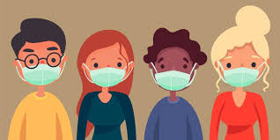

รายงานการตรวจติดตามประเมินผลการจัดการเรียนการสอนและการดำเนินการตามมาตรการป้องกันและ
ควบคุมการแพร่ระบาดระลอกใหม่ของโรคติดเชื้อไวรัสโคโรนา 2019 (COVID – 19)
ภาคเรียนที่ ๑ 1/2564 ระยะที่ 1 (เดือนมิถุนายน – กรกฎาคม 2564)
หน่วยงานการศึกษาในจังหวัดอุทัยธานี (รายหน่วยงาน)
----------------------------------------------------------------------------------------------------------------------------
ชื่อหน่วยงาน สำนักงานเขตพื้นที่การศึกษาประถมศึกษาอุทัยธานี เขต ๑

๑. สถานการณ์การแพร่ระบาดในพื้นที่
พื้นที่บริการของสำนักงานเขตพื้นที่การศึกษาประถมศึกษาอุทัยธานี เขต ๑ ยังมีการติดเชื้อรายใหม่ ทำให้มีจำนวนผู้สัมผัสผู้ติดเชื้อที่มีความเสี่ยงสูง เพิ่มขึ้นด้วยเช่นกัน ทั้งนี้ในวันที่ ๑๔ มิถุนายน ๒๕๖๔
มีโรงเรียนเปิดเรียนในรูปแบบ On Site จำนวน ๗๔ แห่ง และเปิดเรียนในรูปแบบ On hand จำนวน ๓ แห่ง คือ
๑) โรงเรียนวัดดอนกลอย มีกำหนดเปิดเรียนในรูปแบบ On site ตั้งแต่วันที่ ๒๘ มิถุนายน ๒๕๖๔
๒) โรงเรียนบ้านหนองตะเคียน มีกำหนดเปิดเรียนในรูปแบบ On site ตั้งแต่วันที่ ๒๑ มิถุนายน ๒๕๖๔
๓) โรงเรียนบ้านหนองขุย (นาคสวัสดิ์ประชานุเคราะห์) เปิดเรียนวันที่ ๑๔ มิถุนายน ๒๕๖๔ ในรูปแบบ On site และเปลี่ยนเป็นรูปแบบ On hand ในวันถัดมา เนื่องจากมีบุคลากรของศูนย์พัฒนาเด็กเล็กซึ่งตั้งอยู่ภายในบริเวณโรงเรียนมีอัตราเสี่ยงในการติดเชื้อ และมีกำหนดเปิดเรียนในรูปแบบ On site ในวันที่ ๑ กรกฎาคม ๒๕๖๔
๒. สถานการณ์ความรุนแรงของการแพร่ระบาดระลอกใหม่ของโรคโควิด 19 ในสถานศึกษาการจัดกลุ่มสถานศึกษาตามเขตพื้นที่การศึกษาสถานการณ์การแพร่ระบาดของโรคโควิด 19

สังกัด | สถานศึกษา ทั้งหมด  (แห่ง) | การจัดกลุ่มสถานศึกษาตามพื้นที่สถานการณ์เพื่อการบังคับใช้มาตรการควบคุมฯ
 |  | กลุ่มพื้นที่  เฝ้าระวัง | กลุ่มพื้นที่  เฝ้าระวังสูง | กลุ่มพื้นที่  ควบคุม | กลุ่มพื้นที่  ควบคุมสูงสุด | กลุ่มพื้นที่ควบคุม สูงสุดและเข้มงวด
สำนักงานคณะกรรมการ  การศึกษาขั้นพื้นฐาน (สพฐ.) | ๗๗ | ๗๗
รวม | ๗๗ | ๗๗ | - | - | - | -

๓. กำหนดการเปิดภาคเรียน ที่ ๑/๒๕๖๔ ของสถานศึกษา

สังกัด | สถานศึกษา ทั้งหมด (แห่ง) | จำนวนสถานศึกษา (แห่ง)
 |  | ๑ มิ.ย.  ๖๔ | หลัง ๑ มิ.ย. ๖๔ ก่อน  ๑๔ มิ.ย. ๖๔ | ๑๔  มิ.ย. ๖๔ | หลัง  ๑๔ มิ.ย. ๖๔
สำนักงานคณะกรรมการการศึกษาขั้นพื้นฐาน (สพฐ.) | ๗๗ | - | - | ๗๗ | -

๔. ปัญหาอุปสรรค
๑. นักเรียนขาดเรียนหลายคน เนื่องจากผู้ปกครองไม่มีความมั่นใจในความปลอดภัยในสถานการณ์
การแพร่ระบาดของโรคติดเชื้อไวรัสโคโรนา 2019 (COVID – 19)
๒. นักเรียนที่อยู่ในข่ายต้องกักตัว ๑๔ วัน แล้วมาโรงเรียนก่อนครบกำหนด
๓. ไม่สามารถจัดการเรียนการสอนแบบออนไลน์ได้ เนื่องจากครอบครัวนักเรียนมีอุปกรณ์ไม่เพียงพอ และไม่สามารถดำเนินการได้

๕. ข้อเสนอแนะ
จัดสรรงบประมาณเพื่อให้โรงเรียนไปดำเนินการเกี่ยวกับการจัดการเรียนการสอนในช่วงสถานการณ์ดังกล่าว

ชื่อหน่วยงาน สำนักงานเขตพื้นที่การศึกษาประถมศึกษาอุทัยธานี เขต ๒
----------------------------------------------------------------------------------------------------------------------------
๑. สถานการณ์การแพร่ระบาดในพื้นที่
สำนักงานเขตพื้นที่การศึกษาประถมศึกษาอุทัยธานี เขต ๒ มีนักเรียน ติดเชื้อไวรัสโคโรนา
2019 จำนวน 6 ราย รักษาหายแล้ว จำนวน 6 ราย บุคลากรทางการศึกษา ไม่มีผู้ติดเชื้อ
2. สถานการณ์ความรุนแรงของการแพร่ระบาดระลอกใหม่ของโรคโควิด 19 ในสถานศึกษา
การจัดกลุ่มสถานศึกษาตามเขตพื้นที่สถานการณ์การแพร่ระบาดของโรคโควิด 19
สังกัด | สถานศึกษา ทั้งหมด  (แห่ง) | การจัดกลุ่มสถานศึกษาตามพื้นที่สถานการณ์เพื่อการบังคับใช้มาตรการควบคุมฯ
 |  | กลุ่มพื้นที่  เฝ้าระวัง | กลุ่มพื้นที่  เฝ้าระวังสูง | กลุ่มพื้นที่  ควบคุม | กลุ่มพื้นที่  ควบคุมสูงสุด | กลุ่มพื้นที่ควบคุม สูงสุดและเข้มงวด
สำนักงานคณะกรรมการ  การศึกษาขั้นพื้นฐาน (สพฐ.) | ๑๒๓ | ๑๒๓ | - | - | - | -
รวม | ๑๒๓ | ๑๒๓ | - | - | - | -
3. กำหนดการเปิดภาคเรียน ที่ 1/2564 ของสถานศึกษา
สังกัด | สถานศึกษา ทั้งหมด (แห่ง) | จำนวนสถานศึกษา (แห่ง)
 |  | ๑ มิ.ย.  ๖๔ | หลัง ๑ มิ.ย. ๖๔ ก่อน  ๑๔ มิ.ย. ๖๔ | ๑๔  มิ.ย. ๖๔ | หลัง  ๑๔ มิ.ย. ๖๔
สำนักงานคณะกรรมการการศึกษาขั้นพื้นฐาน (สพฐ.) | ๑๒๓ | - | - | ๑๒๓ | -
รวม | ๑๒๓ | - | - | ๑๒๓ | -
๔. ปัญหาอุปสรรค
1.ประชาชน ผู้ปกครองจากจังหวัดอื่นเป็นผู้นำเชื้อ เข้าสู่จังหวัดอุทัยธานี ทำให้เกิดผลกระทบ
กับโรงเรียนและนักเรียน
2. บุคลากรทางการศึกษายังได้รับการฉีดวัคซีน เป็นส่วนน้อย
๕. ข้อเสนอแนะ
เพิ่มจำนวนวัคซีน ให้กับบุคลากรทางการศึกษาให้มากขึ้น
ชื่อหน่วยงาน สำนักงานเขตพื้นที่การศึกษามัธยมศึกษาอุทัยธานี ชัยนาท
----------------------------------------------------------------------------------------------------------------------------
๑. สถานการณ์การแพร่ระบาดในพื้นที่
มีผู้ติดเชื้อเป็นเพศชาย 50 ปี เดินทางมาจำหน่ายสินค้าบริเวณ “ศาลเจ้าแม่เมืองการุ้ง” ตามประกาศสำนักงานสาธารณสุขจังหวัดกาญจนบุรี ได้ประกาศไทม์ไลน์ ส่งผลให้โรงเรียนในบริเวณใกล้เคียง ต้องปรับรูปแบบการจัดการเรียนการสอนเป็น Online - On hand เพื่อลดความเสี่ยงในการแพร่ระบาด

๒. สถานการณ์ความรุนแรงของการแพร่ระบาดระลอกใหม่ของโรคโควิด 19 ในสถานศึกษา
การจัดกลุ่มสถานศึกษาตามเขตพื้นที่สถานการณ์การแพร่ระบาดของโรคโควิด 19

สังกัด | สถานศึกษา ทั้งหมด  (แห่ง) | การจัดกลุ่มสถานศึกษาตามพื้นที่สถานการณ์เพื่อการบังคับใช้มาตรการควบคุมฯ
 |  | กลุ่มพื้นที่  เฝ้าระวัง | กลุ่มพื้นที่  เฝ้าระวังสูง | กลุ่มพื้นที่  ควบคุม | กลุ่มพื้นที่  ควบคุมสูงสุด | กลุ่มพื้นที่ควบคุม สูงสุดและเข้มงวด
สำนักงานคณะกรรมการ  การศึกษาขั้นพื้นฐาน (สพฐ.) | ๒๑ | ๒๑
รวม | ๒๑ | ๒๑ | - | - | - | -
3. กำหนดการเปิดภาคเรียน ที่ 1/2564 ของสถานศึกษา
สังกัด | สถานศึกษา ทั้งหมด (แห่ง) | จำนวนสถานศึกษา (แห่ง)
 |  | ๑ มิ.ย.  ๖๔ | หลัง ๑ มิ.ย. ๖๔ ก่อน  ๑๔ มิ.ย. ๖๔ | ๑๔  มิ.ย. ๖๔ | หลัง  ๑๔ มิ.ย. ๖๔
สำนักงานคณะกรรมการการศึกษาขั้นพื้นฐาน (สพฐ.) | ๒๑ | - | - | ๒๑ | -
รวม | ๒๑ | - | - | ๒๑ | -
๔. ปัญหาอุปสรรค
1. สภาพอากาศในชั้นเรียนร้อนอบด้าวทำให้ส่งผลต่อระบบหายใจของนักเรียน
2. วัคซีนไม่เพียงพอต่อครูและบุคลากรทางการศึกษา

๕. ข้อเสนอแนะ
1.สนับสนุนงบประมาณในการจัดซื้ออุปกรณ์ป้องกันการแพร่ระบาดให้กับโรงเรียน
2. ควรจัดหาวัคซีน ให้กับบุคลากรทางการศึกษาให้มากขึ้น
----------------------------------------------------------------------------------------------------------------------------------
ชื่อหน่วยงาน สำนักงาน กศน.จังหวัดอุทัยธานี
1. สถานการณ์การแพร่ระบาดในพื้นที่
สถานการณ์การแพร่ระบาดของโรคติดเชื้อไวรัสโคโรน่า 2019 (COVID-19) ในพื้นที่จังหวัดอุทัยธานี พบผู้ติดเชื้อในห้วงเดือนมิถุนายน 2564 อย่างต่อเนื่อง ซึ่งส่วนใหญ่เป็นผู้ที่เดินทางมาจากต่างจังหวัด โดยจังหวัดอุทัยธานี มีมาตรการป้องกันและควบคุมโรคระบาดของโรคติดเชื้อไวรัสโคโรนา 2019 (COVID – 19) ของกระทรวงสาธารณสุขและมาตรการป้องกันโรคโควิด19 โดยยึดหลัก D-M-H-T-T-A อย่างเคร่งครัด ซึ่งสถานศึกษาในสังกัดสำนักงาน กศน.จังหวัดอุทัยธานี ได้มีการจัดกิจกรรมการศึกษาต่อเนื่องในรูปแบบ On Site จัดกิจกรรมการศึกษาตามอัธยาศัยในรูปแบบ Online และผ่าน แอฟพลิเคชั่นต่าง ๆ (On Demand) และจัดการเรียนการสอนการศึกษาขั้นพื้นฐานในรูปแบบ On Site, Online และแบบใบงาน (On Hand) สำหรับผู้เรียนที่ไม่สามารถเดินทางมาเรียนได้ โดยจำกัดผู้เรียนเฉพาะประชาชนในจังหวัดอุทัยธานี ตามประกาศจังหวัดอุทัยธานีในการดำเนินการจัดกิจกรรมต่างๆ ซึ่งปัจจุบันสำนักงาน กศน.จังหวัดอุทัยธานี ไม่มีนักศึกษาและบุคลากรทางการศึกษาเป็นผู้ติดเชื้อไวรัสโคโรน่า 2019 (Covid-19)
2. สถานการณ์ความรุนแรงของการแพร่ระบาดระลอกใหม่ของโรคโควิด 19 ในสถานศึกษา
การจัดกลุ่มสถานศึกษาตามเขตพื้นที่สถานการณ์การแพร่ระบาดของโรคโควิด 19

สังกัด | สถานศึกษา ทั้งหมด  (แห่ง) | การจัดกลุ่มสถานศึกษาตามพื้นที่สถานการณ์เพื่อการบังคับใช้มาตรการควบคุมฯ
 |  | กลุ่มพื้นที่  เฝ้าระวัง | กลุ่มพื้นที่  เฝ้าระวังสูง | กลุ่มพื้นที่  ควบคุม | กลุ่มพื้นที่  ควบคุมสูงสุด | กลุ่มพื้นที่ควบคุม สูงสุดและเข้มงวด
สำนักงาน กศน. (กศน.) | ๘ | ๘
รวม | ๘ | ๘ | - | - | - | -
3. กำหนดการเปิดภาคเรียน ที่ 1/2564 ของสถานศึกษา
สังกัด | สถานศึกษา ทั้งหมด (แห่ง) | จำนวนสถานศึกษา (แห่ง)
 |  | ๑ มิ.ย.  ๖๔ | หลัง ๑ มิ.ย. ๖๔ ก่อน  ๑๔ มิ.ย. ๖๔ | ๑๔  มิ.ย. ๖๔ | หลัง  ๑๔ มิ.ย. ๖๔
สำนักงาน กศน. (กศน.) | ๘ | - | - | ๘ | -
รวม | ๘ | - | - | ๘ | -

๔. ปัญหาอุปสรรค
1. ด้านการจัดการเรียนการสอน แบบออนไลน์ (Online) พบปัญหาด้านเครื่องมือสื่อสาร
(Smart Phone) และสัญญาณอินเตอร์เน็ต
2. ประชาชนจากจังหวัดอื่นเป็นผู้นำเชื้อเข้าสู่จังหวัดอุทัยธานี ทำให้เกิดผลกระทบต่อการจัด
กิจกรรมและ การจัดการเรียนการสอน
2. บุคลากรทางการศึกษาได้รับการฉีดวัคซีนเป็นส่วนน้อย
๕. ข้อเสนอแนะ
เพิ่มจำนวนวัคซีนให้กับประชาชนและบุคลากรทางการศึกษาในพื้นที่จังหวัดอุทัยธานีให้มากขึ้น
----------------------------------------------------------------------------------------------------------------------------------
ชื่อหน่วยงาน สำนักงานอาชีวศึกษาจังหวัดอุทัยธานี
1. สถานการณ์การแพร่ระบาดในพื้นที่
สถานการณ์ในจังหวัดอุทัยธานี(วันที่ 7 มิถุนายน 2564 – 27 มิถุนายน 2564)
อาชีวศึกษาจังหวัดอุทัยธานี มีจำนวนสถานศึกษา 3 แห่ง ทำการเปิดภาคเรียนของสถานศึกษา วันที่ 1 เดือน มิถุนายน พ.ศ.2564 จำนวน 1 แห่ง คือ วิทยาลัยเกษตรและเทคโนโลยีอุทัยธานี วันที่ 14 เดือน มิถุนายน พ.ศ.2564 จำนวน 2 แห่ง คือ วิทยาลัยเทคนิคอุทัยธานีและวิทยาลัยสารพัดช่างอุทัยธานี โดยมีการจัดการเรียนการสอนในรูปแบบผสมผสานทั้ง รูปแบบ Onlineและรูปแบบ Onsite สำหรับนักเรียนที่มาเรียนในรูปแบบการเรียนการสอนปกติ (On Site) วิทยาลัยฯ มีมาตรการป้องกันและควบคุมโรคระบาดของ โรคติดเชื้อไวรัสโคโรนา 2019 (COVID – 19) ของกระทรวงสาธารณสุข และมาตรการ ป้องกัน D-M-H-T-T-A อย่างเคร่งครัด การพบผู้ติดเชื้อไวรัสโคโรนา 2019 ในสถานศึกษา ได้แก่ วิทยาลัยเทคนิคอุทัยธานี นักเรียน นักศึกษา จำนวน 16 ราย วิทยาลัยเกษตรและเทคโนโลยีอุทัยธานี นักเรียน จำนวน 2 ราย รวมนักเรียน นักศึกษา ติดเชื้อไวรัสโคโรนา 2019 สะสม จำนวน 18 ราย รักษาหายแล้ว จำนวน 18 ราย บุคลากรทางการศึกษา ไม่มีผู้ติดเชื้อไวรัสโคโรนา 2019 ตามประกาศจังหวัดอุทัยธานีในการดำเนินการจัดกิจกรรมต่างๆ ซึ่งปัจจุบันสำนักงาน กศน.จังหวัดอุทัยธานี ไม่มีนักศึกษาและบุคลากรทางการศึกษาเป็นผู้ติดเชื้อไวรัสโคโรน่า 2019 (Covid-19)
2. สถานการณ์ความรุนแรงของการแพร่ระบาดระลอกใหม่ของโรคโควิด 19 ในสถานศึกษา
การจัดกลุ่มสถานศึกษาตามเขตพื้นที่สถานการณ์การแพร่ระบาดของโรคโควิด 19

สังกัด | สถานศึกษา ทั้งหมด  (แห่ง) | การจัดกลุ่มสถานศึกษาตามพื้นที่สถานการณ์เพื่อการบังคับใช้มาตรการควบคุมฯ
 |  | กลุ่มพื้นที่  เฝ้าระวัง | กลุ่มพื้นที่  เฝ้าระวังสูง | กลุ่มพื้นที่  ควบคุม | กลุ่มพื้นที่  ควบคุมสูงสุด | กลุ่มพื้นที่ควบคุม สูงสุดและเข้มงวด
สำนักงานอาชีวศึกษา | ๓ | ๓ | - | - | - | -
รวม | ๓ | ๓ | - | - | - | -
3. กำหนดการเปิดภาคเรียน ที่ 1/2564 ของสถานศึกษา
สังกัด | สถานศึกษา ทั้งหมด (แห่ง) | จำนวนสถานศึกษา (แห่ง)
 |  | ๑ มิ.ย.  ๖๔ | หลัง ๑ มิ.ย. ๖๔ ก่อน  ๑๔ มิ.ย. ๖๔ | ๑๔  มิ.ย. ๖๔ | หลัง  ๑๔ มิ.ย. ๖๔
สำนักงานอาชีวศึกษา | ๓ | ๑ | - | ๒ | -
รวม | ๓ | ๑ | - | ๒ | -

๔. ปัญหาอุปสรรค
1. ปัญหาสัญญาณอินเตอร์เน็ตของผู้เรียนไม่เสถียร
2. หลักสูตรบางหลักสูตร ไม่เหมาะสมกับการเรียนแบบออนไลน์ เช่น รายวิชาปฏิบัติงานยานยนต์ที่ต้องลงมือปฏิบัติจากของจริง รายวิชาคอมพิวเตอร์นักเรียน นักศึกษา ไม่มีเครื่องคอมพิวเตอร์ ซึ่งส่งผลให้นักเรียนไม่มีการลงมือปฏิบัติจริง ทำให้นักเรียน นักศึกษาไม่เข้าใจในรายวิชาระหว่างครูสอนOnline
๕. ข้อเสนอแนะ
1. ครูเตรียมใบงานและเนื้อหาให้นักเรียนก่อนเรียนออนไลน์
2. ครูผู้สอนจัดการเรียนการสอน ในรายวิชาที่เป็นทฤษฎีในรูปแบบOnlineและจัดการเรียนการสอนในรายวิชาที่เป็นการปฏิบัติในสถานศึกษา ในรูปแบบOnsite

ชื่อหน่วยงานศูนย์วงเดือน อาคมสุรทัณฑ์ ศูนย์ฝึกอาชีพราษฎรตามพระราชดำริ จังหวัดอุทัยธานี
---------------------------------------------------------------------------------------------------------------------------
- สถานการณ์การแพร่ระบาดในพื้นที่
ในพื้นที่จังหวัดอุทัยธานี พบการติดเชื้อ และแพร่ระบาดโรคโควิด-19 อย่างต่อเนื่อง ในเดือนมิถุนายน 2564 โดย ศบค.จังหวัดอุทัยธานี ยังสามารถควบคุมและจำกัดการระบาดของโรคได้ ศูนย์วงเดือน อาคมสุรทัณฑ์ จึงได้มีการจัดกิจกรรมการเรียนการสอนปกติ (On Site) โดยจำกัดผู้เรียนเฉพาะประชาชนในจังหวัดอุทัยธานี ไม่เกิน 20 คน ต่อวัน ควบคู่ไปกับการสอนแบบออนไลน์ (On Line) สำหรับผู้เรียนที่ไม่สามารถเดินทางมาเรียนได้ โดยมีมาตรการป้องกันและควบคุมโรคระบาดของ โรคติดเชื้อไวรัสโคโรนา 2019 (COVID – 19) ของกระทรวงสาธารณสุข และมาตรการ ป้องกัน D-M-H-T-T-A อย่างเคร่งครัด
- สถานการณ์ความรุนแรงของการแพร่ระบาดระลอกใหม่ของโรคโควิด 19 ในสถานศึกษา
การจัดกลุ่มสถานศึกษาตามเขตพื้นที่สถานการณ์การแพร่ระบาดของโรคโควิด 19
สังกัด | สถานศึกษา ทั้งหมด  (แห่ง) | การจัดกลุ่มสถานศึกษาตามพื้นที่สถานการณ์เพื่อการบังคับใช้มาตรการควบคุมฯ
 |  | กลุ่มพื้นที่  เฝ้าระวัง | กลุ่มพื้นที่  เฝ้าระวังสูง | กลุ่มพื้นที่  ควบคุม | กลุ่มพื้นที่  ควบคุมสูงสุด | กลุ่มพื้นที่ควบคุม สูงสุดและเข้มงวด
ศูนย์วงเดือน อาคมสุรทัณฑ์ | ๑ | ๑
รวม | ๑ | ๑ | - | - | - | -
3. กำหนดการเปิดภาคเรียน ที่ 1/2564 ของสถานศึกษา
สังกัด | สถานศึกษา ทั้งหมด (แห่ง) | จำนวนสถานศึกษา (แห่ง)
 |  | ๑ มิ.ย.  ๖๔ | หลัง ๑ มิ.ย. ๖๔ ก่อน  ๑๔ มิ.ย. ๖๔ | ๑๔  มิ.ย. ๖๔ | หลัง  ๑๔ มิ.ย. ๖๔
ศูนย์วงเดือน อาคมสุรทัณฑ์ | ๑ | - | - | - | -
รวม | ๑ | - | - | - | -
หมายเหตุ สถานศึกษาเปิดดำเนินการจัดการศึกษาและฝึกอบรมหลักสูตรวิชาชีพระยะสั้น
โดยเริ่มตั้งแต่ วันที่ 1 เมษายน 2564
๔. ปัญหาอุปสรรค
ในการจัดการเรียนการสอน แบบออนไลน์ (On Line) พบปัญหาว่า
- ปัญหาสัญญาณอินเตอร์เน็ตของผู้เรียนไม่เสถียร
- หลักสูตรบางหลักสูตร ไม่เหมาะสมกับการเรียนแบบออนไลน์ เช่น หลักสูตรการทำขนมไทย เนื่องจากมีขั้นตอน และเทคนิควิธีการทำที่ละเอียด หลายขั้นตอน
- ครูและบุคลากรกรทางการศึกษา ยังไม่ได้รับการฉีดวัคซีน
๕. ข้อเสนอแนะ
๑. จัดทำ และพัฒนาหลักสูตรออนไลน์ ให้สนองความต้องการของผู้เรียน และเป็นหลักสูตรที่ง่าย ต่อการเรียนรู้ด้วยตนเอง เช่น หลักสูตรสตรีทฟู้ด หลักสูตรอาหารจานเดียว เป็นต้น
๒. จัดสรรวัคซีน ให้กับครูและบุคลากรทางการศึกษาให้มากขึ้น
---------------------------------------------------------------------------------------------------------------------------
ชื่อหน่วยงานสำนักงานคณะกรรมการส่งเสริมการศึกษาเอกชน (สช)
----------------------------------------------------------------------------------------------------------------------------
๑. สถานการณ์การแพร่ระบาดในพื้นที่
โรงเรียนส่วนใหญ่อยู่ในพื้นที่ควบคุมสีส้ม โรงเรียนได้มีการสำรวจนักเรียนที่เดินทางมาจากต่างจังหวัดก่อนเปิดภาคเรียน เพื่อเตรียมความพร้อมในการจัดการเรียนการสอน พร้อมทั้งมีการจัดเตรียมความพร้อมของอาคารสถานที่ ทำความสะอาดห้องเรียน ฉีดพ่นน้ำยาฆ่าเชื้อตามสถานที่ต่างๆจัดเตรียมเจลแอลกอฮอล์ให้เพียงพอสำหรับบุคลากรและนักเรียน มีการทำสัญลักษณ์เว้นระยะห่าง มีการให้ความรู้เกี่ยวกับเชื้อไวรัสโคโรนา 2019 (Covid-19) ทั้งนี้มีการสำรวจนักเรียนเกี่ยวกับการเดินทางไปในพื้นที่เสี่ยง โดยให้ครู บุคลากรและนักเรียนกักตัวให้ครบ 14 วัน ก่อนมาโรงเรียน มีจุดคัดกรองเพื่อวัดอุณหภูมิร่างกายก่อนเข้าโรงเรียนทั้งบุคคลภายในแลภายนอกที่มาติดต่อกับทางโรงเรียน

๒. สถานการณ์ความรุนแรงของการแพร่ระบาดระลอกใหม่ของโรคโควิด 19 ในสถานศึกษา
การจัดกลุ่มสถานศึกษาตามเขตพื้นที่สถานการณ์การแพร่ระบาดของโรคโควิด 19
สังกัด | สถานศึกษา ทั้งหมด  (แห่ง) | การจัดกลุ่มสถานศึกษาตามพื้นที่สถานการณ์เพื่อการบังคับใช้มาตรการควบคุมฯ
 |  | กลุ่มพื้นที่  เฝ้าระวัง | กลุ่มพื้นที่  เฝ้าระวังสูง | กลุ่มพื้นที่  ควบคุม | กลุ่มพื้นที่  ควบคุมสูงสุด | กลุ่มพื้นที่ควบคุม สูงสุดและเข้มงวด
สำนักงานคณะกรรมการส่งเสริมการศึกษาเอกชน (สช) | ๑๐ | ๑๐ | - | - | - | -
รวม | ๑๐ | ๑๐ | - | - | - | -

3. กำหนดการเปิดภาคเรียน ที่ 1/2564 ของสถานศึกษา
สังกัด | สถานศึกษา ทั้งหมด (แห่ง) | จำนวนสถานศึกษา (แห่ง)
 |  | ๑ มิ.ย.  ๖๔ | หลัง ๑ มิ.ย. ๖๔ ก่อน  ๑๔ มิ.ย. ๖๔ | ๑๔  มิ.ย. ๖๔ | หลัง  ๑๔ มิ.ย. ๖๔
สำนักงานคณะกรรมการส่งเสริมการศึกษาเอกชน (สช) | ๑๐ | ๑ | - | ๙ | -
รวม | ๑๐ | ๑ | - | ๙ | -
หมายเหตุ สถานศึกษาเปิดดำเนินการจัดการศึกษาวันที่ ๑ มิถุนายน ๒๕๖๔ เนื่องจากเป็นโรงเรียนประจำเด็กพักนอน
๔. ปัญหาอุปสรรค
๑. ขาดงบประมาณในการส่งเสริมการปฏิบัติตามมาตรการ
๒. ไม่สามารถเก็บเงินค่าบำรุงการศึกษาได้ตามจริง
๓. ครูส่วนใหญ่ยังไม่ได้รับวัคซีน
๕. ข้อเสนอแนะ
๑. มีมาตรการในการเยียวยาโรงเรียนเอกชน
๒. เร่งฉีดวัคซีนให้ครูและบุคลากรทางการศึกษา
----------------------------------------------------------------------------------------------------------------------------------
ชื่อหน่วยงานศูนย์การศึกษาพิเศษประจำจังหวัดอุทัยธานี
----------------------------------------------------------------------------------------------------------------------------
๑. สถานการณ์การแพร่ระบาดในพื้นที่
โรงเรียนอยู่ในพื้นที่เฝ้าระวัง โรงเรียนได้มีการสำรวจนักเรียนที่เดินทางมาจากต่างจังหวัดก่อนเปิดภาคเรียน เพื่อเตรียมความพร้อมในการจัดการเรียนการสอน พร้อมทั้งมีการจัดเตรียมความพร้อมของอาคารสถานที่ ทำความสะอาดห้องเรียน ฉีดพ่นน้ำยาฆ่าเชื้อตามสถานที่ต่างๆจัดเตรียมเจลแอลกอฮอล์มีการสำรวจนักเรียนเกี่ยวกับการเดินทางไปในพื้นที่เสี่ยง โดยให้ครู บุคลากรและนักเรียนกักตัวให้ครบ 14 วัน ก่อนมาโรงเรียน มีจุดคัดกรองเพื่อวัดอุณหภูมิร่างกายก่อนเข้าโรงเรียนทั้งบุคคลภายในแลภายนอกที่มาติดต่อกับทางโรงเรียน

๒. สถานการณ์ความรุนแรงของการแพร่ระบาดระลอกใหม่ของโรคโควิด 19 ในสถานศึกษา
การจัดกลุ่มสถานศึกษาตามเขตพื้นที่สถานการณ์การแพร่ระบาดของโรคโควิด 19
สังกัด | สถานศึกษา ทั้งหมด  (แห่ง) | การจัดกลุ่มสถานศึกษาตามพื้นที่สถานการณ์เพื่อการบังคับใช้มาตรการควบคุมฯ
 |  | กลุ่มพื้นที่  เฝ้าระวัง | กลุ่มพื้นที่  เฝ้าระวังสูง | กลุ่มพื้นที่  ควบคุม | กลุ่มพื้นที่  ควบคุมสูงสุด | กลุ่มพื้นที่ควบคุม สูงสุดและเข้มงวด
ศูนย์การศึกษาพิเศษประจำจังหวัดอุทัยธานี | ๑ | ๑ | - | - | - | -
รวม | ๑ | ๑ | - | - | - | -
3. กำหนดการเปิดภาคเรียน ที่ 1/2564 ของสถานศึกษา
สังกัด | สถานศึกษา ทั้งหมด (แห่ง) | จำนวนสถานศึกษา (แห่ง)
 |  | ๑ มิ.ย.  ๖๔ | หลัง ๑ มิ.ย. ๖๔ ก่อน  ๑๔ มิ.ย. ๖๔ | ๑๔  มิ.ย. ๖๔ | หลัง  ๑๔ มิ.ย. ๖๔
ศูนย์การศึกษาพิเศษประจำจังหวัดอุทัยธานี) | ๑ | - | - | ๑ | -
รวม | ๑ | - | - | ๑ | -

๔. ปัญหาอุปสรรค
๑. ครูส่วนใหญ่ยังไม่ได้รับวัคซีน
๕. ข้อเสนอแนะ
๑. เร่งฉีดวัคซีนให้ครูและบุคลากรทางการศึกษา

ส่วนที่ ๖
รูปแบบการจัดการเรียนการสอนและการดำเนินการตามมาตรการป้องกันในสถานการณ์แพร่ระบาดของโรคติดเชื้อไวรัสโคโรนา ๒๐๑๙ (COVID-19)
----------------------------------------------------------------------------------------------------------------------------

ข้อค้นพบ
ตามที่คณะกรรมการตรวจ ติดตามประเมินผลการจัดการเรียนการสอนและการดำเนินการตามมาตรการป้องกันในสถานการณ์แพร่ระบาดของโรคติดเชื้อไวรัสโคโรนา ๒๐๑๙ พบว่า
- สถานศึกษาในสังกัดจังหวัดอุทัยธานีมีความตระหนัก มีความรู้ความเข้าใจในสถานการณ์แพร่
ระบาดของโรคติดเชื้อไวรัสโคโรนา ๒๐๑๙ เป็นอย่างดี
- สถานศึกษาในสังกัดจังหวัดอุทัยธานีมีแผนการรองรับ/แผนปฏิบัติการในสถานการณ์แพร่
ระบาดของโรคติดเชื้อไวรัสโคโรนา ๒๐๑๙ ทุกโรงเรียน
- สถานศึกษาในสังกัดจังหวัดอุทัยธานีมีการดำเนินการตามมาตรการป้องกันการแพร่ระบาดของ
โรคติดเชื้อไวรัสโคโรนา ๒๐๑๙ (covid-19) ทุกโรงเรียน
- สถานศึกษาในสังกัดจังหวัดอุทัยธานีมีความตระหนัก มีโรงเรียนที่มีมาตรการป้องกันสามารถเป็น
แบบอย่างได้ ดังรายละเอียด

ชื่อหน่วยงานศูนย์วงเดือน อาคมสุรทัณฑ์ ศูนย์ฝึกอาชีพราษฎรตามพระราชดำริ จังหวัดอุทัยธานี
----------------------------------------------------------------------------------------------------------------------------
- รูปแบบการจัดการเรียนการสอน
  - จัดห้องเรียนสำหรับช่วงไวรัสโคโรนา 2019 (COVID – 19) โดยการลดจำนวนผู้เรียนไม่เกิน 20 คน ลดห้องเรียน ไม่เกิน 2 หลักสูตรต่อวัน และไม่เกิน 20 คน จัดการระยะห่างของโต๊ะเรียน ให้แยก โต๊ะ เก้าอี้ ออกจากกันและเว้นระยะห่างอย่างน้อย 1-2 เมตร จัดระยะห่างการใช้บริการห้องสำนักงาน ร้านค้า ห้องบริการ ต่าง ๆ ตลอดจนจัดเตรียมแอลกอฮอล์ล้างมือไว้ประจำทุกห้อง
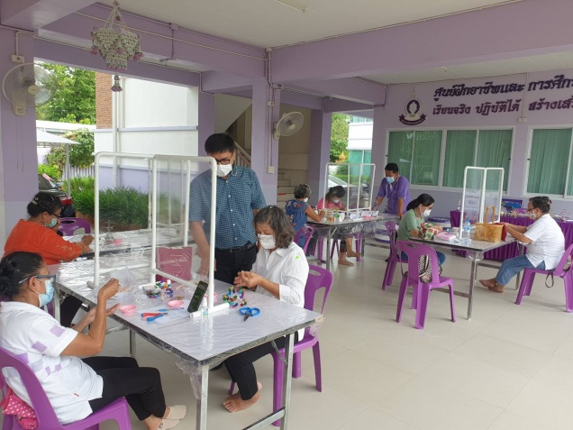
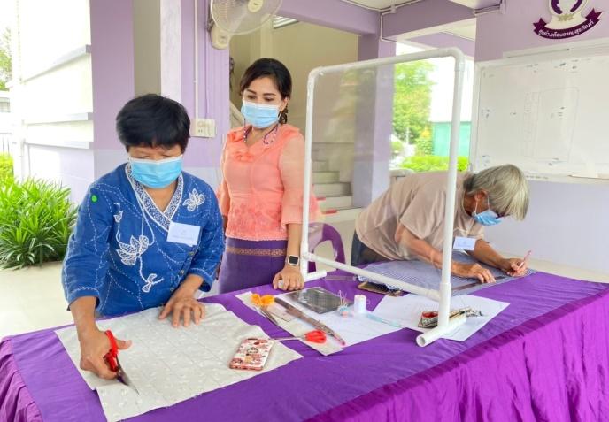

๒. ห้องเรียน
2.1 จัดโต๊ะ เก้าอี้ หรือที่นั่ง ให้มีการเว้นระยะห่างระหว่างบุคคลอย่างน้อย 1-2 เมตร
2.2 จัดสถานที่ให้มีระบบถ่ายเทอากาศที่ดี และทำความสะอาดโต๊ะ เก้าอี้ อุปกรณ์การเรียน จุดสัมผัส เสี่ยงก่อน-หลังใช้งานทุกครั้ง
2.3 จัดให้มีเจลแอลกอฮอล์ใช้ทำความสะอาดมือทุกห้อง
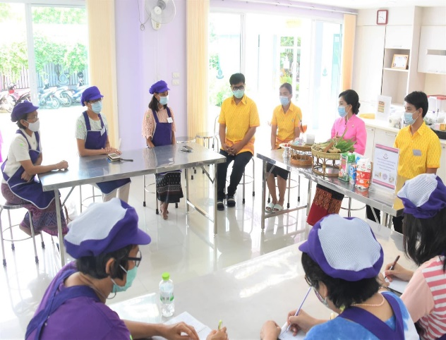
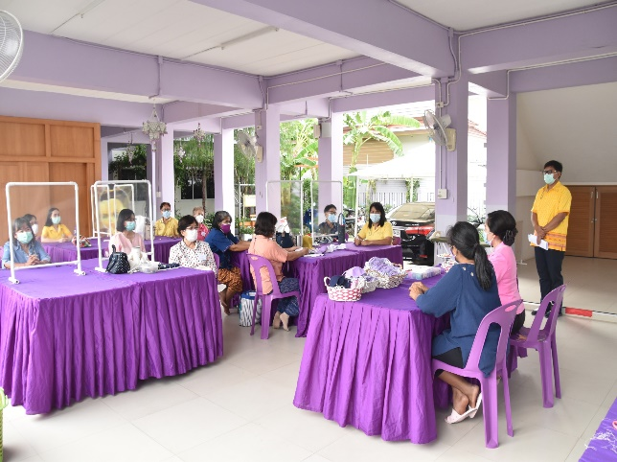

3.2 จัดการเรียนการสอนแบบออนไลน์ โดยใช้หลักสูตรวิชาชีพระยะสั้นระบบออนไลน์ และมีการนิเทศติดตามผู้เรียนถึงบ้าน และผ่านทางแอปพลิเคชั่น Line
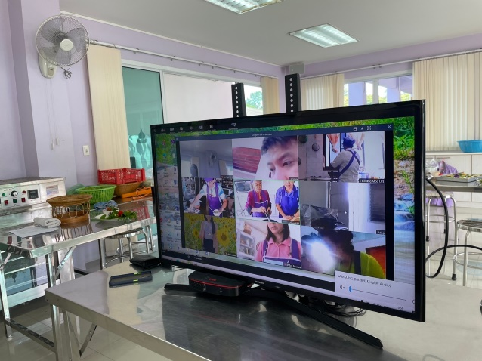

โรงเรียนสว่างอารมณ์ อำเภอสว่างอารมณ์
สำนักงานเขตพื้นที่การศึกษามัธยมศึกษาอุทัยธานี ชัยนาท
------------------------------------------------------------------------------------------------------------------------------------------------------------------

มีการดำเนินการแบบมีส่วนร่วม มีการจัดการเรียนการสอนที่หลากหลาย ใช้เทคโนโลยีในยการจัดการเรียนการสอนที่หลากหลาย
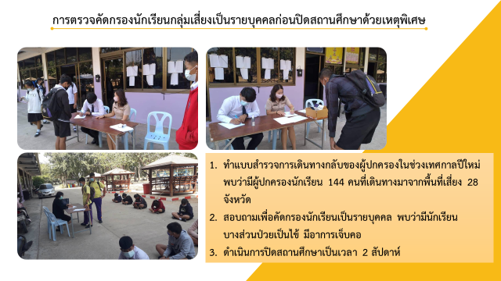

0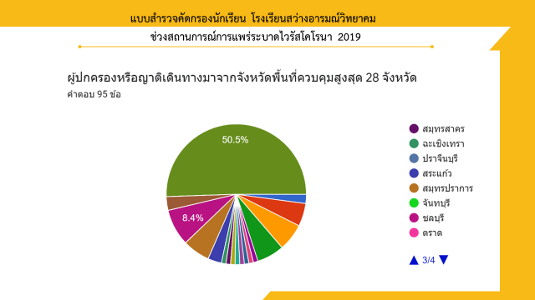
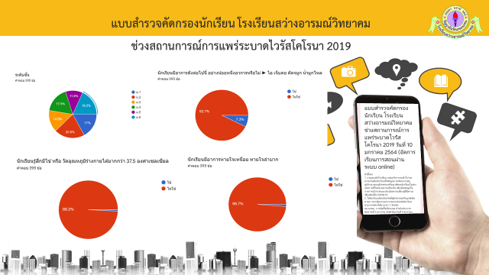

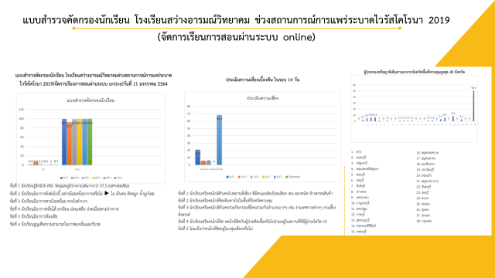

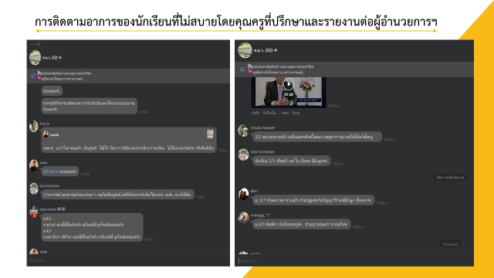

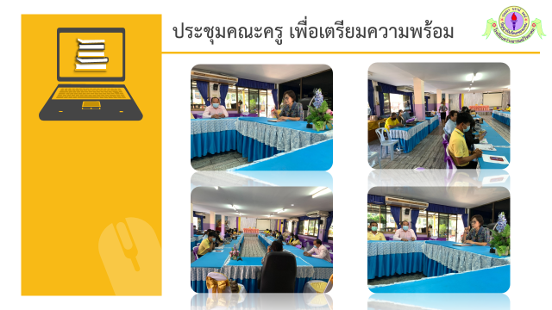

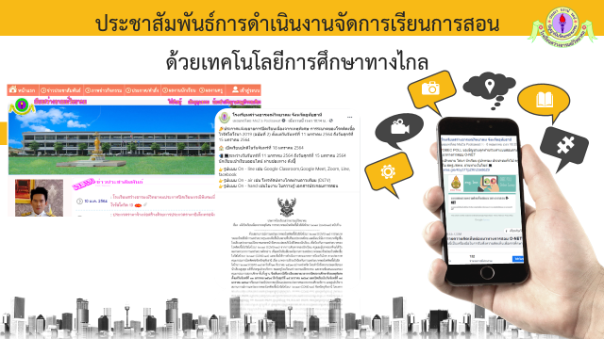

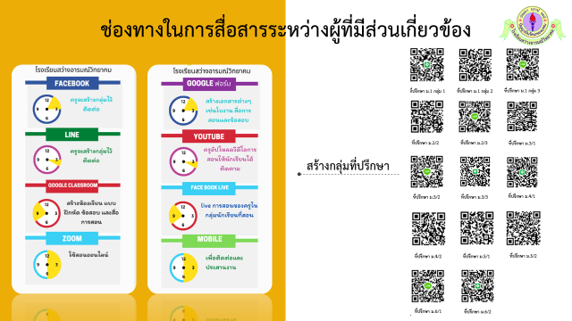

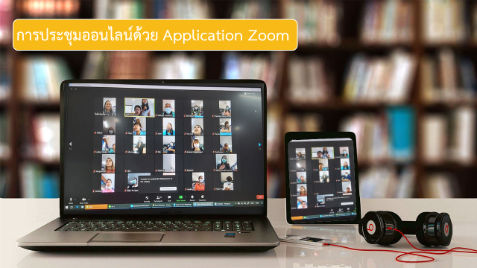

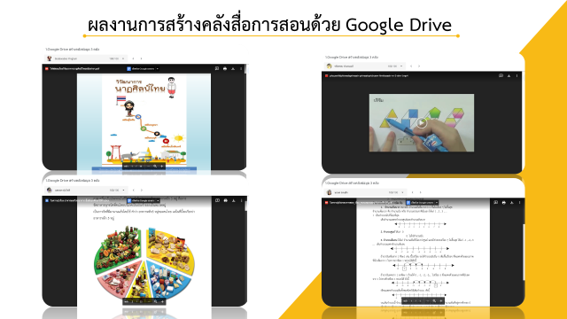

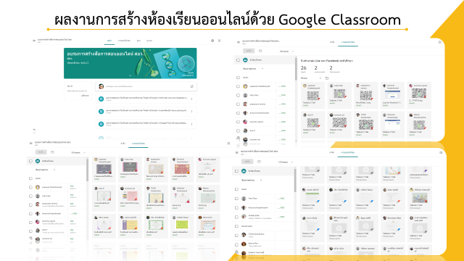

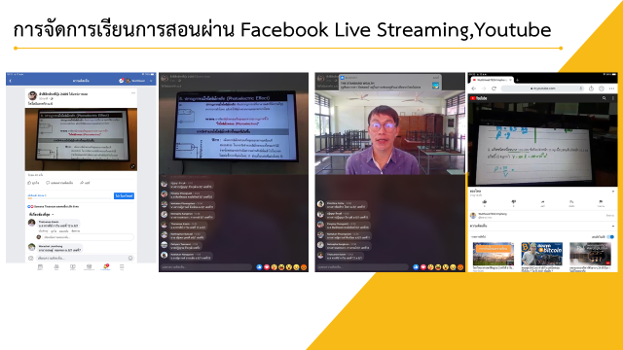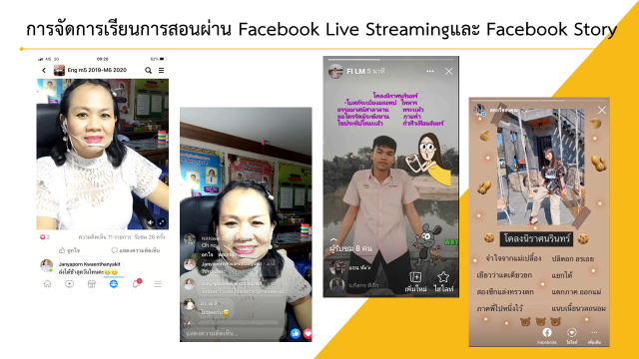

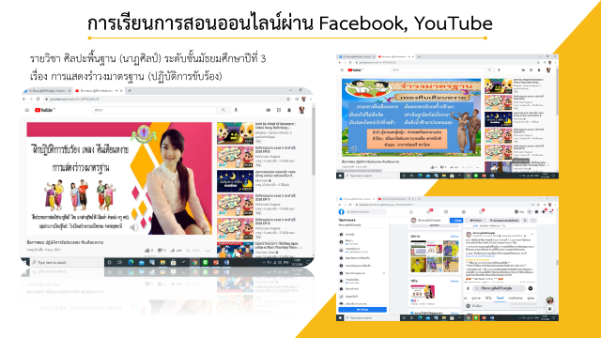

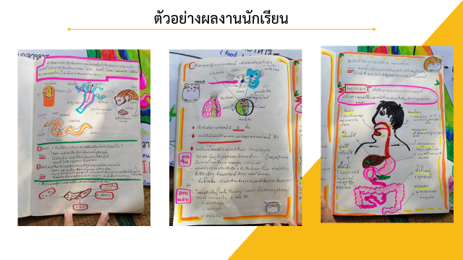

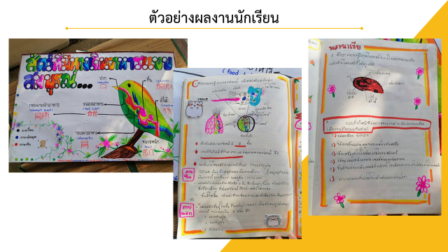

คณะผู้จัดทำรายงานผลการตรวจติดตามการจัดการเรียนการสอนและการดำเนินการตามมาตรการป้องกันและควบคุมการแพร่ระบาดระลอกใหม่ของโรคติดเชื้อไวรัสโคโรนา ๒๐๑๙
-------------------------------------------------------------------------------------------------------------------------------------
ที่ปรึกษา
- ศึกษาธิการจังหวัดอุทัยธานี
- รองศึกษาธิการจังหวัดอุทัยธานี
- ผู้อำนวยการสำนักงานเขตพื้นที่การศึกษาประถมศึกษาอุทัยธานี เขต ๑
- ผู้อำนวยการสำนักงานเขตพื้นที่การศึกษาประถมศึกษาอุทัยธานี เขต ๒
- ผู้อำนวยการสำนักงานเขตพื้นที่การศึกษามัธยมศึกษาอุทัยธานี ชัยนาท
- ผู้อำนวยการสำนักงานส่งเสริมการศึกษานอกระบบและการศึกษาตามอัธยาศัยจังหวัดอุทัยธานี
- ผู้อำนวยการวิทยาลัยชุมชนจังหวัดอุทัยธานี
- ผู้อำนวยการศูนย์การศึกษาพิเศษประจำจังหวัดอุทัยธานี
- ผู้อำนวยการศูนย์วงเดือน อาคมสุรทัณฑ์
- ผู้อำนวยการสถานศึกษาสังกัดเอกชน

รวบรวมข้อมูล/จัดทำรายงาน
กลุ่มนิเทศ ติดตามและประเมินผล สำนักงานศึกษาธิการจังหวัดอุทัยธานี

จัดพิมพ์/จัดทำรูปเล่ม
นิเทศ ติดตามและประเมินผล สำนักงานศึกษาธิการจังหวัดอุทัยธานี

